Муниципальное бюджетное учреждение
дополнительного образования
«Центр дополнительного образования»
Касимовского муниципального округа
Рязанской области

Военно - спортивная игра «Зарничка 2025»
в рамках интегрированной дополнительной общеобразовательной программы
«Орлята-дошколята»


2025 год

Приложение 1
к приказу управления образования
и молодежной политики администрации
Касимовского муниципального округа
Рязанской области
от 22.01.2025г. № 01-04/22

ПОЛОЖЕНИЕ
о проведении военно-спортивной игры «Зарничка»
для обучающихся дошкольных образовательных учреждений
Касимовского муниципального округа Рязанской области

1.Общее положения
1.1. Настоящее Положение регламентирует порядок организации и проведения военно-спортивной игры «Зарничка» для обучающихся дошкольных образовательных учреждений Касимовского муниципального округа (далее Игра) в рамках дополнительной общеобразовательной программы «Орлята-дошколята».
1.2. Положение определяет порядок участия в игре и требования, предъявляемые к ее участникам.
2. Цель и задачи
Цель:
- физическое и патриотическое воспитание детей посредством вовлечения их в военно-спортивную игру;
Задачи:
- воспитывать нравственные качества: патриотизм, инициативу, самостоятельность, сознательную дисциплину, взаимопомощь, дружбу.
- познакомить детей с военно-патриотической игрой «Зарничка»;
- развивать физические качества: силу, скорость, выносливость, сноровку, быстроту, координацию движений.

3. Организаторы

3.1. Муниципальное бюджетное учреждение дополнительного образования «Центр дополнительного образования» Касимовского муниципального округа Рязанской области.

- Участники

  - Обучающиеся дошкольных образовательных учреждений Касимовского муниципального округа в возрасте от 5 до 7 лет;
  - Волонтеры. Участники юнармейского движения.

- Условия участия

5.1. Для участия в Игре необходимо в срок до 24 января 2025 г. направить предварительную заявку по форме согласно Приложению №1 к настоящему Положению в формате MicrosoftWord на электронный адрес МБУ ДО «ЦДО» rzdokasimovrai@yandex.ru и подать заявку на программу «Орлята-дошколята» в АИС «Навигатор дополнительного образования детей Рязанской области».
5.2. Участникам Игры необходимо иметь при себе:
- теплую одежду для занятий на улице;
- сменную обувь;
5.3. Игра проводится в январе - феврале 2025 года на базах дошкольных образовательных учреждений Касимовского муниципального округа согласно заявкам и графику проведения.

- Содержание игры

- Задание «Строевая подготовка».
Каждая команда по очереди произносит свой девиз, после чего выполняет команды инструктора (направо, налево, кругом, на месте шагом марш, вперёд шагом марш, смирно).
- Задание «Граница».
Для перехода границы каждый участник команды должен выполнить 10 приседаний.
- Задание «Меткий стрелок».
Попасть теннисным мячом в мишень (расстояние 3 – 5 метра). Побеждает та команда, у которой было больше всех попаданий.
- Задание «Военная почта».
Доставить пакет командиру, пробежав командную эстафету:
1) ходьба по «кочкам»;
2) прыжки на двух ногах с продвижением вперёд (из обруча в обруч);
3) ходьба боком по канату;
- Задание «Минное поле».
Команды, используя металлоискатели, должны обнаружить и вытащить из снега как можно больше «мин». Побеждает команда, нашедшая больше всех.
- Задание «Связисты»
Командам предстоит восстановить повреждённую линию связи с фронтом. Необходимо обнаружить и устранить повреждения, соединив разорванные участки верёвки и развязав узлы.
- Задание «Медицинская помощь».
Командам необходимо собрать коробку с предметами первой медицинской помощи. Среди них будут лежать также предметы, не относящиеся к медицине. Задача участников команд – как можно быстрее отобрать все медицинские принадлежности ( например, зелёнку, бинт, пластырь и т.д.). Побеждает команда, которая соберёт наибольшое количество верных предметов.
- Задание «Солдатская кухня»
Прием пищи на улице у костра или в помещении. В зависимости от погодных условий.

- Подготовительный момент.
Воспитателям дошкольных образовательных учреждений необходимо подготовить детей для проведения Игры.
7.1. Провести занятие, посвящённое Году защитника Отечества.
7.2. Освоить начальную строевую подготовку (направо, налево, кругом, на месте шагом марш, вперёд шагом марш, смирно).
7.3. Придумать название команды, эмблему, девиз по названию команды (моряки, пограничники и т.д.).
- Финансирование.

8.1. Расходы, связанные с организацией и проведением Игры несет Муниципальное бюджетное учреждение дополнительного образования «Центр дополнительного образования» Касимовского муниципального округа Рязанской области.
8.2. Питание детей за счет принимающей организации.

Телефоны для справок:
Педагог-организатор
Илья Сергеевич Кутузов 8-996-910-76-88;
МБУ ДО «ЦДО»
46-1-30

Заявка на участие
в военно-спортивной игре «Зарничка»
для обучающихся дошкольных образовательных учреждений

№ | Наименование ДОУ | Список команды №1  Ф.И., возраст | Список команды №2  Ф.И., возраст | Список команды №3  Ф.И., возраст

Ответственный: ________________________________________________________________________________________

Контактный телефон: ________________________

Заявка на участие
в военно-спортивной игре «Зарничка»
для обучающихся дошкольных образовательных учреждений

№ | Наименование ДОУ | Список команды №1  Ф.И., возраст | Список команды №2  Ф.И., возраст | Список команды №3  Ф.И., возраст
1 | Муниципальное бюджетное дошкольное образовательное учреждение «Сынтульский детский сад» Касимовского муниципального округа Рязанской области | Коротков Вадим- 7 лет  Решетникова Вика- 6 лет  Семенкина Софья – 6 лет  Немов Даниил- 6 лет  Лоханов Иван – 5 лет  Исаев Василий – 5 лет | Асейкин Демьян- 7 лет  Горелова София – 6лет  Серебрякова Маша – 6 лет  Зотов Матвей – 6 лет  Титкин Егор – 5 лет  Никонова Александра – 5 лет | Карпов Евдоким- 6 лет  Малова Яна – 6 лет  Коровина Кира – 6 лет  Кауркина Дарина – 6 лет  Пантилеева Кристина – 5 лет  Карпова Пелагея – 5 лет

Ответственный: ____Васина Любовь Ивановна, Киселева Марина Алексеевна – воспитатели разновозрастной старшей группы____________________________________________________________________________________

Контактный телефон: __8 900608 29 26,_______8 (49131) 48 3 01_______________

Заявка на участие
в военно-спортивной игре «Зарничка»
для обучающихся дошкольных образовательных учреждений
№ | Наименование ДОУ | Список команды №1  Ф.И., возраст | Список команды №2  Ф.И., возраст
 | МБДОУ  «Крутоярский ДС» | - Бокова Анна,6 лет  - Большакова Мария,6 лет  - Вдовин Кирилл,6 лет  - Волкова Мария,6 лет  - Гаранин Клим,6 лет  - Грушина Юлиана,7 лет  - Ишкина Алиса,6 лет  - Капустин Максим, 7 лет  - Капустьянов Матвей,6 лет  - Кротков Егор, 6 лет  - Кроткова Вероника,6 лет  - Лещенко Дарья, 7 лет  - Малофеев Матвей,6 лет  - Маслов Дмитрий, 7 лет  - Пихуров Евгений, 6 лет,  - Пушкина Виктория,6 лет  - Разаренова Алиса,6 лет  - Степанищев Тимофей,7 лет  - Уварова Василиса,6 лет  - Чвокова Вероника,6 лет  - Шилкина Любовь,6 лет | - Антонова Каролина,5 лет  - Варюхина Юлия, 6 лет  - Волков Никита, 5 лет  - Головин Владислав,5 лет  - Костина Вероника,5 лет  - Левинский Кирилл, 5 лет  - Мироненко Александра, 5 лет  - Митрохина Серафима, 5 лет  - Пичушкина Ульяна, 5 лет  - Санитаров Дмитрий, 5 лет  - Шаршавин Матвей, 5 лет
Ответственный: _Коннова Ирина Вячеславовна
Контактный телефон: 8 910 904 31 65

Заявка на участие
в военно-спортивной игре «Зарничка»
для обучающихся дошкольных образовательных учреждений

№ | Наименование ДОУ | Список команды №1  Ф.И., возраст |  | Список команды №2  Ф.И., возраст |  | Список команды №3  Ф.И., возраст
 | МБДОУ «Дмитриевский ДС | Апекишев Филлипп  Бондарева Юлия  Брожа София  Булгаков Максим  Вилков Денис  Гейде Артем  Гришанина Алена | 5 лет  6 лет  5 лет  6 лет  6 лет  6 лет  5 лет | Зинатуллин Денис  Макаров Александр  Морозова Василиса  Пронин Никита  Райков Никита  Рузин Матвей  Сафронов Роман | 6 лет  5 лет  6 лет  5 лет  5 лет  5 лет  6 лет | Громов Артем  Зайцева Вера  Зашкалов Алексей  Фищук Милена  Холодков Демьян  Чеснаков Кирилл  Кабанов Тимофей | 6 лет  5 лет  6 лет  5 лет  6 лет  5лет  6 лет

Ответственный: Тимонина Ольга Борисовна _____________________________________________________________________________________

Контактный телефон: +79209527546

Заявка на участие
в военно-спортивной игре «Зарничка»
для обучающихся дошкольных образовательных учреждений
Елатомский детский сад
№ | Наименование ДОУ | Список команды №1  Ф.И., возраст 5-6 лет | Список команды №2  Ф.И., возраст  5-6 лет | Список команды №3  Ф.И., возраст  6-7 лет | Список команды №4  Ф.И., возраст  6-7 лет
 | Елатомский детский сад | Алферов Владимир | Гришанин Илья | Бахров Никита | Аверьянова Алина
 | Елатомский детский сад | Баранова Ульяна | Дмитриева Василиса | Гвардин Сергей | Артемьева Виктория
 | Елатомский детский сад | Голубев Сергей | Ефремов Сергей | Дмитриев Павел | Алферов Алихан
 | Елатомский детский сад | Дмитриева Софья | Журавлева Анастасия | Елисеев Никита | Бучилкина Ксения
 | Елатомский детский сад | Калинина Амелия | Котяхова Софья | Забозлаева Дарина | Волков Савелий
 | Елатомский детский сад | Литвинов Платон | Камышова Софья | Карасев Степан | Грошева Мария
 | Елатомский детский сад | Марченко Арина | Кукушкина Виктория | Козлова Ульяна | Двойняков Максим
 | Елатомский детский сад | Московцева Виктория | Куликова Вероника | Лазукова Виктория | Есина София
 | Елатомский детский сад | Пережогина Алина | Лыткин Тимофей | Макарова Ульяна | Жукова Ксения
 | Елатомский детский сад | Пронин Григорий | Минеев Роман | Молодкин Илья | Жуков Артем
 | Елатомский детский сад | Скляднев Павел | Митрофанов Михаил | Стародубова Виктория | Лыткин Егор
 | Елатомский детский сад | Соловьев Николай | Рубцова Елизавета | Фильчагин Илья | Панова Снежанна
 | Елатомский детский сад | Спирин Алексей | Шелест Тимофей | Чесалин Илья | Полунин Вячеслав
 | Елатомский детский сад | Якунин Александр | Шестаковская Виктория | Честнова Анна | Улякова Виктория
 | Елатомский детский сад | Чернель Мирон | Филатов Илья | Чиряева Любовь | Чистяков Тимур

Ответственный: старший воспитатель Здобнова С.В.

Контактный телефон: 8(49131)91-734

Заявка на участие
в военно-спортивной игре «Зарничка»
для обучающихся дошкольных образовательных учреждений
№ | Наименование ДОУ | Список команды №1  Ф.И., возраст | Список команды №2  Ф.И., возраст
 | МБДОУ  «Крутоярский ДС» | - Бокова Анна,6 лет  - Большакова Мария,6 лет  - Вдовин Кирилл,6 лет  - Волкова Мария,6 лет  - Гаранин Клим,6 лет  - Грушина Юлиана,7 лет  - Ишкина Алиса,6 лет  - Капустин Максим, 7 лет  - Капустьянов Матвей,6 лет  - Кротков Егор, 6 лет  - Кроткова Вероника,6 лет  - Лещенко Дарья, 7 лет  - Малофеев Матвей,6 лет  - Маслов Дмитрий, 7 лет  - Пихуров Евгений, 6 лет,  - Пушкина Виктория,6 лет  - Разаренова Алиса,6 лет  - Степанищев Тимофей,7 лет  - Уварова Василиса,6 лет  - Чвокова Вероника,6 лет  - Шилкина Любовь,6 лет | - Антонова Каролина,5 лет  - Варюхина Юлия, 6 лет  - Волков Никита, 5 лет  - Головин Владислав,5 лет  - Костина Вероника,5 лет  - Левинский Кирилл, 5 лет  - Мироненко Александра, 5 лет  - Митрохина Серафима, 5 лет  - Пичушкина Ульяна, 5 лет  - Санитаров Дмитрий, 5 лет  - Шаршавин Матвей, 5 лет
Ответственный: _Коннова Ирина Вячеславовна
Контактный телефон: 8 910 904 31 65

Заявка на участие
в военно-спортивной игре «Зарничка»
для обучающихся дошкольных образовательных учреждений
№ | Наименование ДОУ | Список команды №1  Ф.И., возраст | Список команды №2  Ф.И., возраст
 | Муниципальное бюджетное дошкольное образовательное учреждение «Детский сад № 6» Касимовского муниципального округа Рязанской области. | - Аверкин Артем 5 лет  - Александрова Милана 5 лет  - Васина Полина 5 лет  - Бахшыев Андрей 5 лет  - Георг София 5 лет  - Жадобнова Варя 5 лет  - Зуйков Миша 5 лет  - Ишуткина Соня 5 лет  - Казьмина Вера 5 лет  - Клочкова Полина 5 лет  - Кортунова Маша 5 лет  - Кутлаев Саша 5 лет  - Кутукова София 5 лет  - Ларцина Амелия 5 лет  - Межеровский Паша 5 лет  - Моисеева Вероника 5 лет  - Морозов Матвей 5 лет  - Орлова Вика 5 лет  - Павлов Антон 5 лет  - Подшивалкина Настя 5 лет  - Ротанков Артем 5 лет  - Силкин Андрей 5 лет  - Серогеев Матвей 5 лет  - Синицына Полина 5лет  - Шахбанова Амина 5 лет | - Давыдова Ксюша 6 лет  - Лобанова Маша 6 лет  - Ерженкова Вера 6 лет  - Умрихин Кирилл 6 лет  - Кауркин Ваня 6 лет  - Иванов Артем 6 лет  - Семенов Гера 6 лет  - Тимербакова Варя 6 лет  - Лавренова Аня 6 лет  - Мезжина Вика 6 лет  - Сержант Иван 6 лет  - Кабанова Пелагея 6 лет  - Белявский Давид 6 лет  - Манджос Андрей 6 лет  - Отрадных Саша 6 лет  - Шефер денис 6 лет  - Парикеева Вика 6 лет  - Кочетова Вика 6лет  - Живилова Лиза 6 лет  - Езенков Арсений 6 лет  - Сидоров Арсений 6 лет  - Живилов Илья 6 лет

Ответственный: Кулькова Татьяна Борисовна
Контактный телефон: 8-906-543-53-83

Гусевской детский сад
24 января 2025 года



24 января 2025 года в рамках реализации дополнительной общеразвивающей программы “Орлята-дошколята" сотрудниками Муниципального бюджетного учреждения дополнительного образования «Центра дополнительного образования» дан старт военно-спортивной игре "Зарничка" для обучающихся дошкольных образовательных учреждений. Первый выезд был осуществлён в МБДОУ "Гусевской детский сад №1". Военно-спортивная игра проходила на свежем воздухе, на территории детского сада.
С приветственным словом для детей выступили:
- начальник территориального отделения Гусевской Олеся Николаевна Савинова;
- директор МБУ ДО «Центр дополнительного образования» Ольга Ивановна Базенкова.
Для каждой команды был свой маршрут, перемещаться по которому помогали юнармейцы Гусевской школы.
На этапах находились судьи, которые сообщали детям задание, отмечали правильность его выполнения. В одних заданиях учитывалась ловкость или меткость, а в других – скорость и смекалка.
Дети успешно справились с поставленными задачами.
В завершении игры их ждал отдых и настоящая полевая кухня, где они с удовольствием отведали горячую гречневую кашу, чай и получили в награду сладкие призы

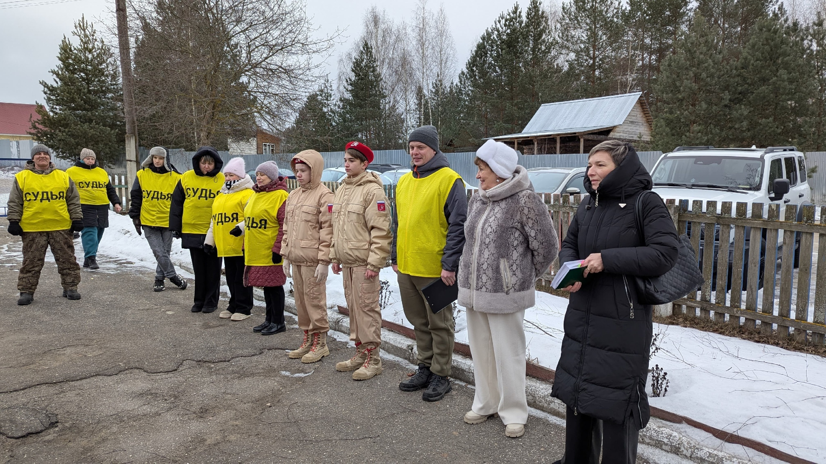

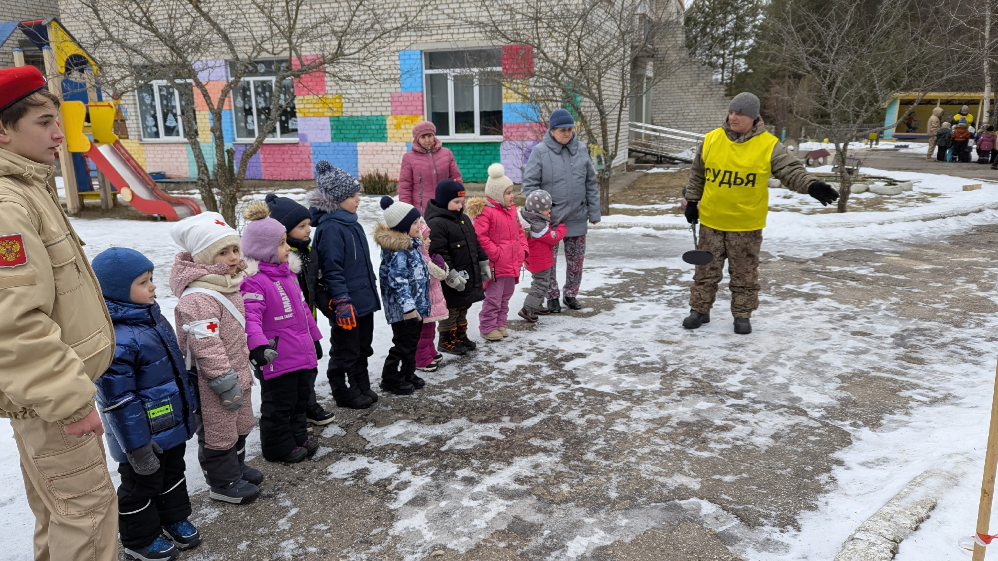

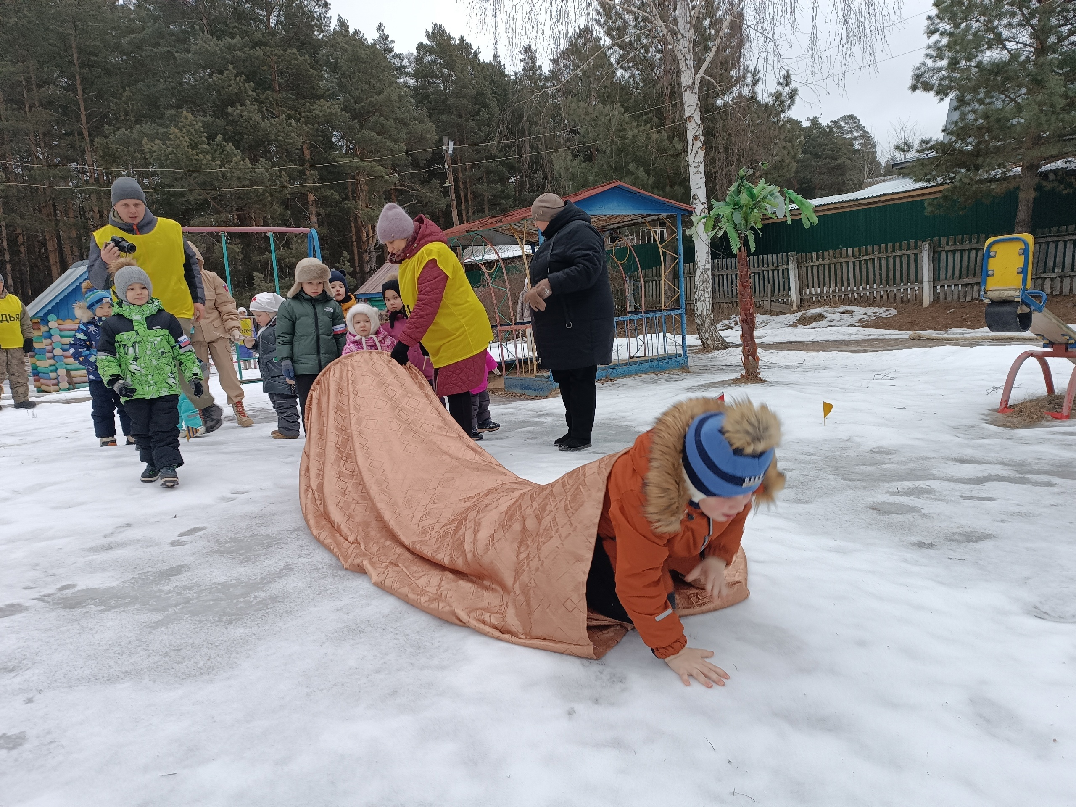
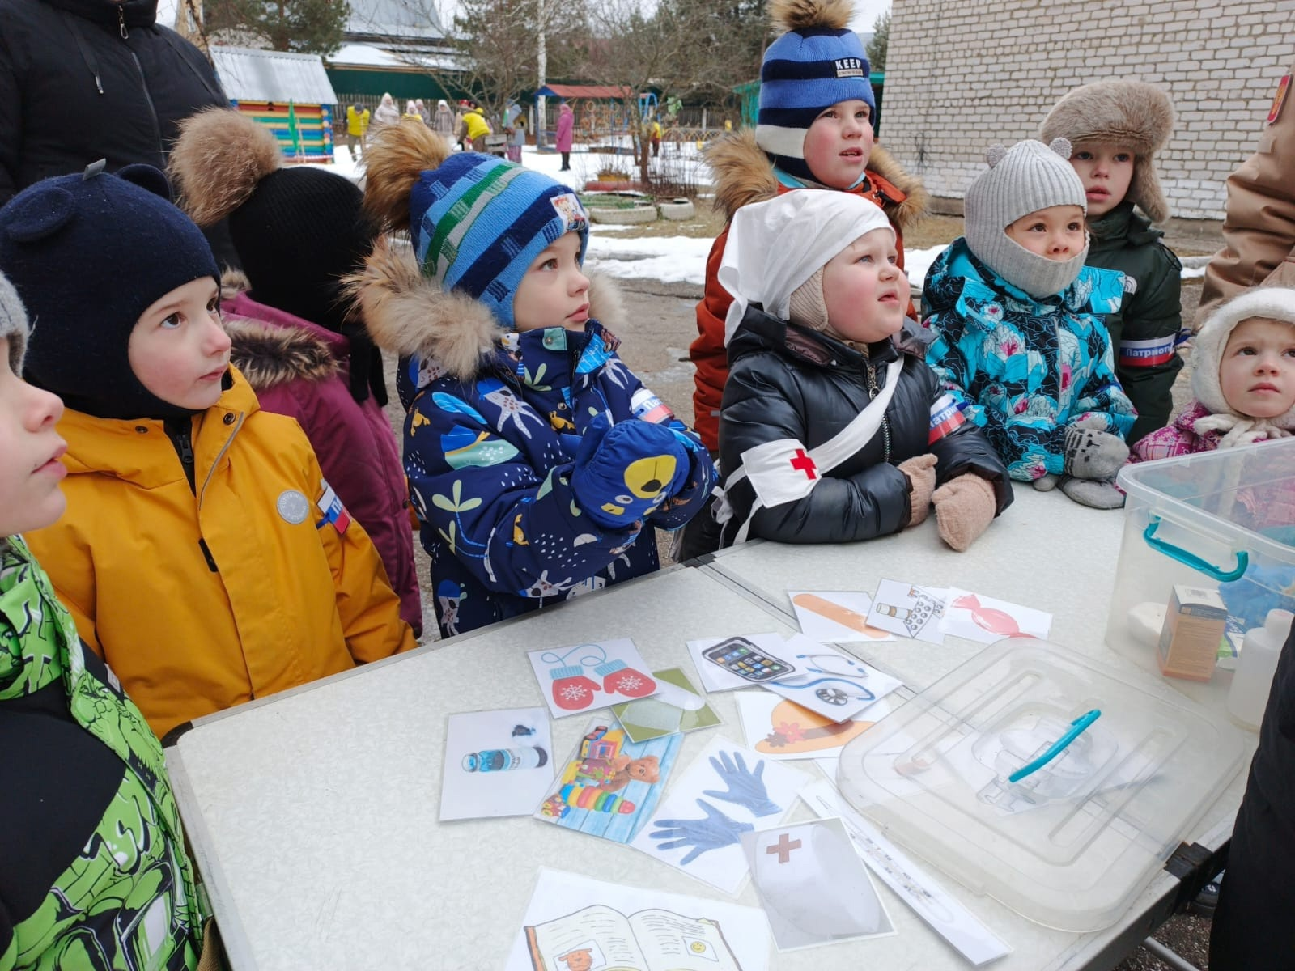
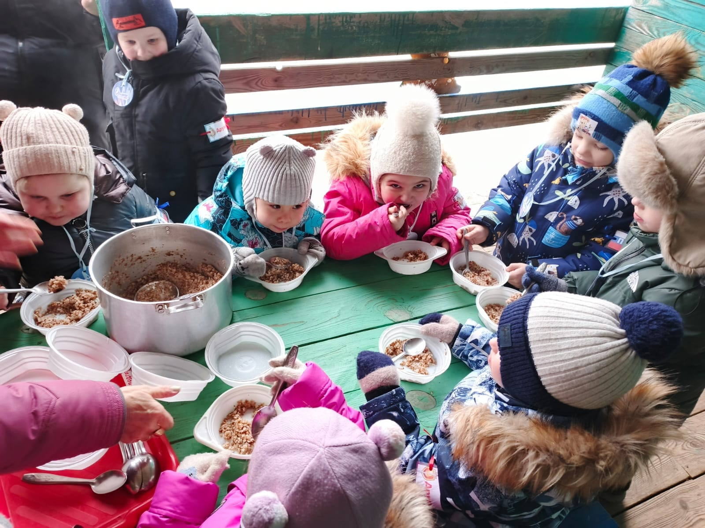
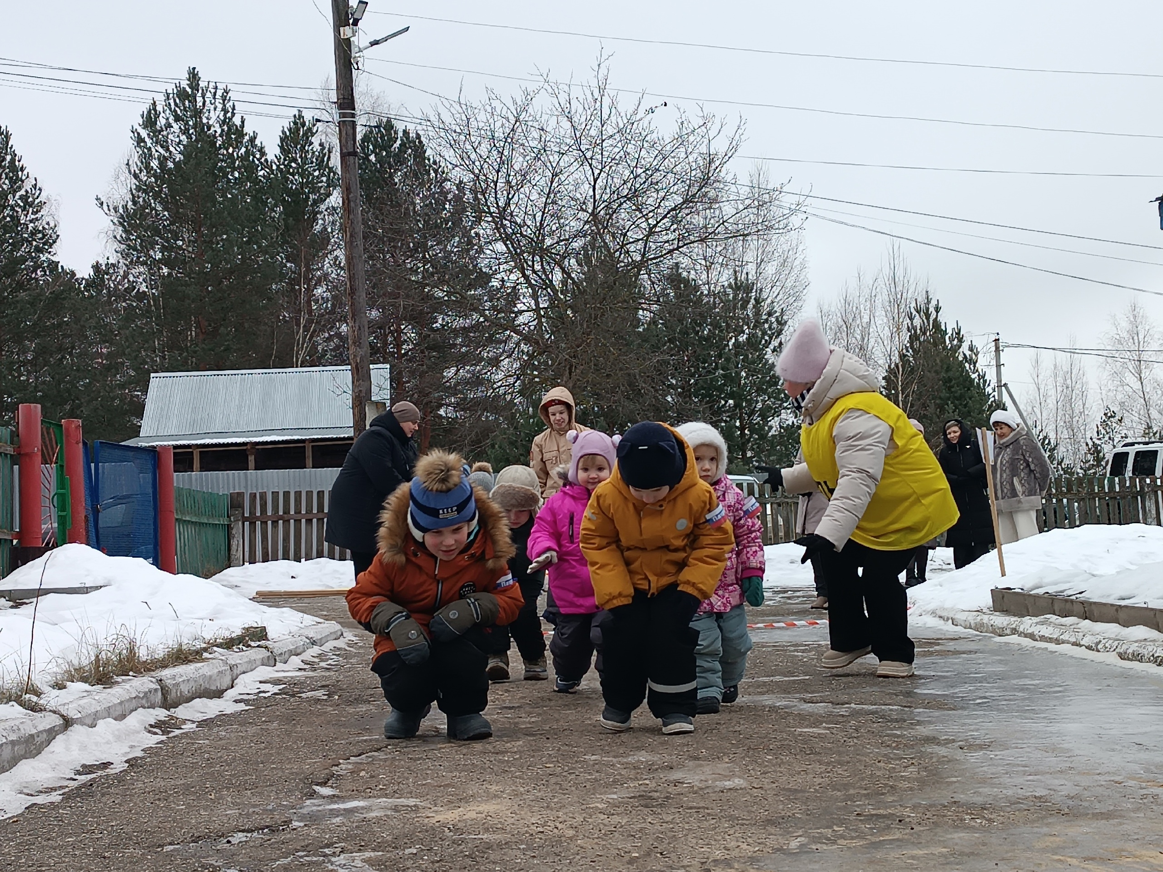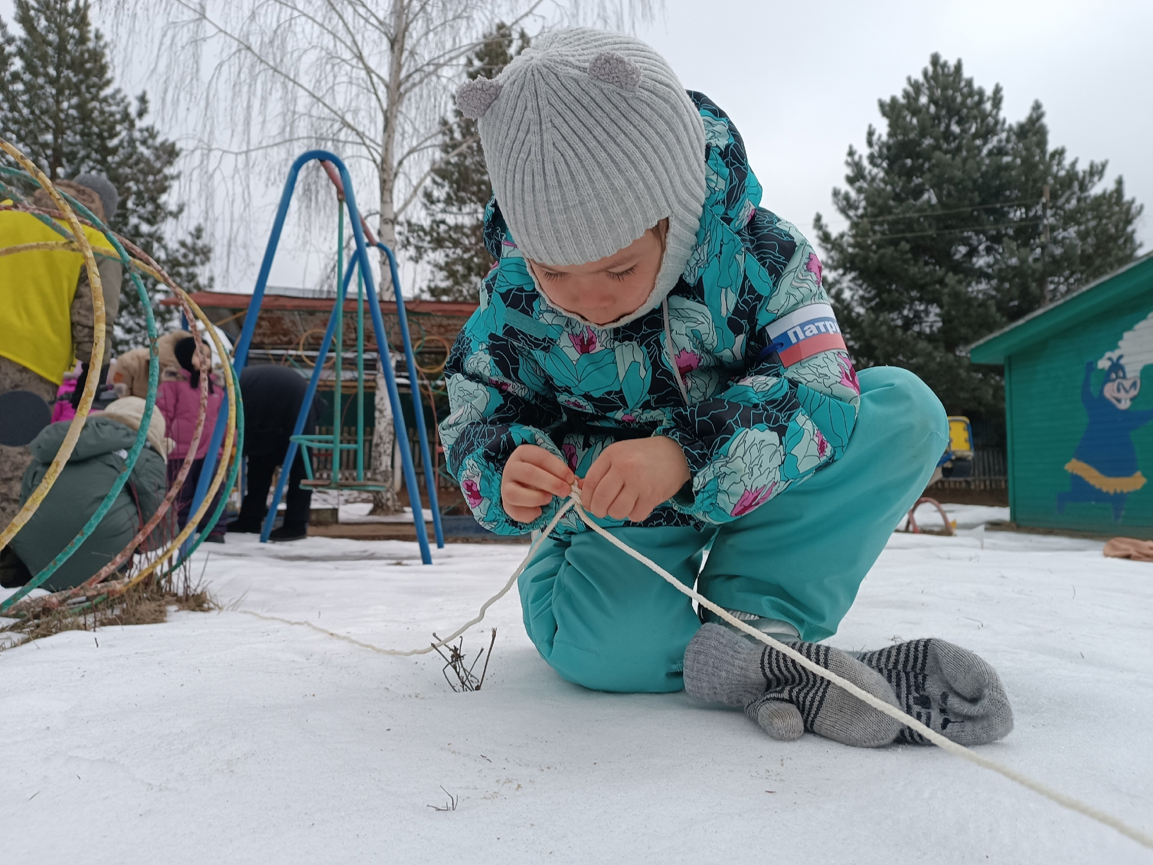
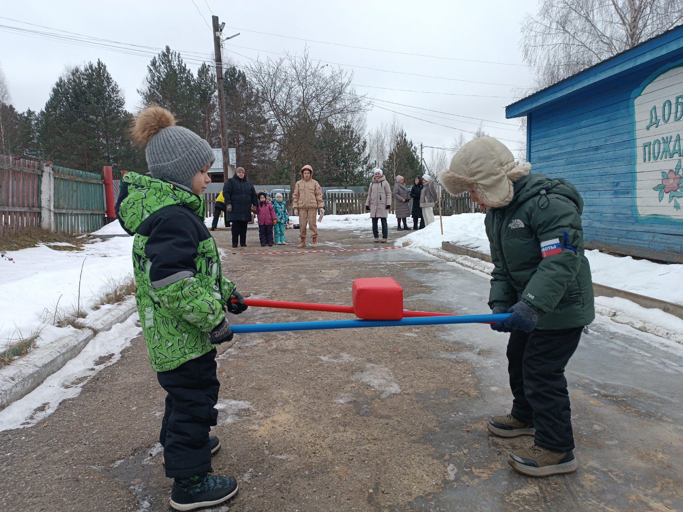
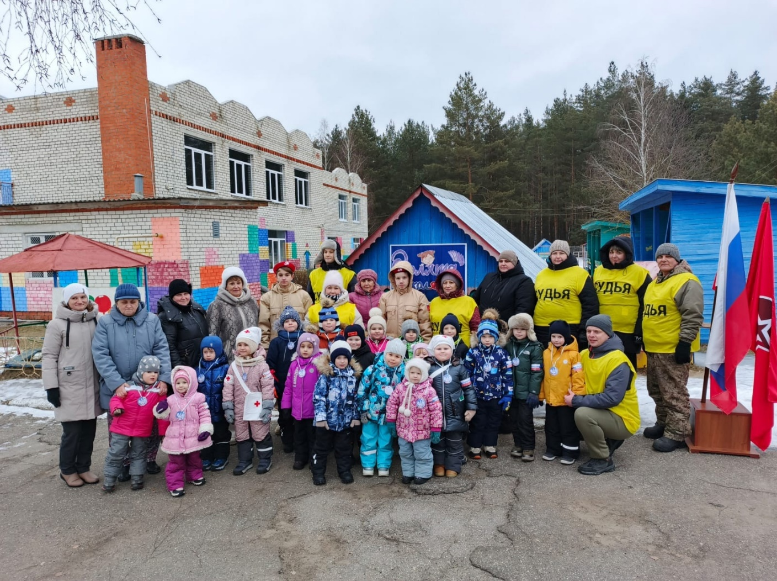

Елатомский детский сад
3 февраля 2025 года
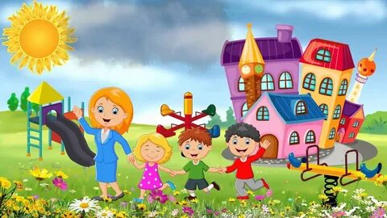

В рамках дополнительной общеразвивающей программы «Орлята-дошколята» 3 февраля 2025 года МБУ ДО «ЦДО» организовал военно-спортивную игру «Зарничка-2025» для воспитанников дошкольных учреждений.
Очередной выезд состоялся в Елатомский детский сад, где юные «Орлята» соревновались в меткости, скорости и смекалке, выполняя разнообразные задания, такие как «Меткий стрелок», «Военная почта», «Минное поле», «Граница» и т.д. в спортивном зале на территории учреждения.
Юнармейцы Елатомской школы помогали ориентироваться на маршрутах.
Завершилось мероприятие вкусным солдатским обедом с гречневой кашей и чаем, а также вручением сладких призов и памятных медалей , что стало отличным стимулом для дальнейшего развития и обучения.

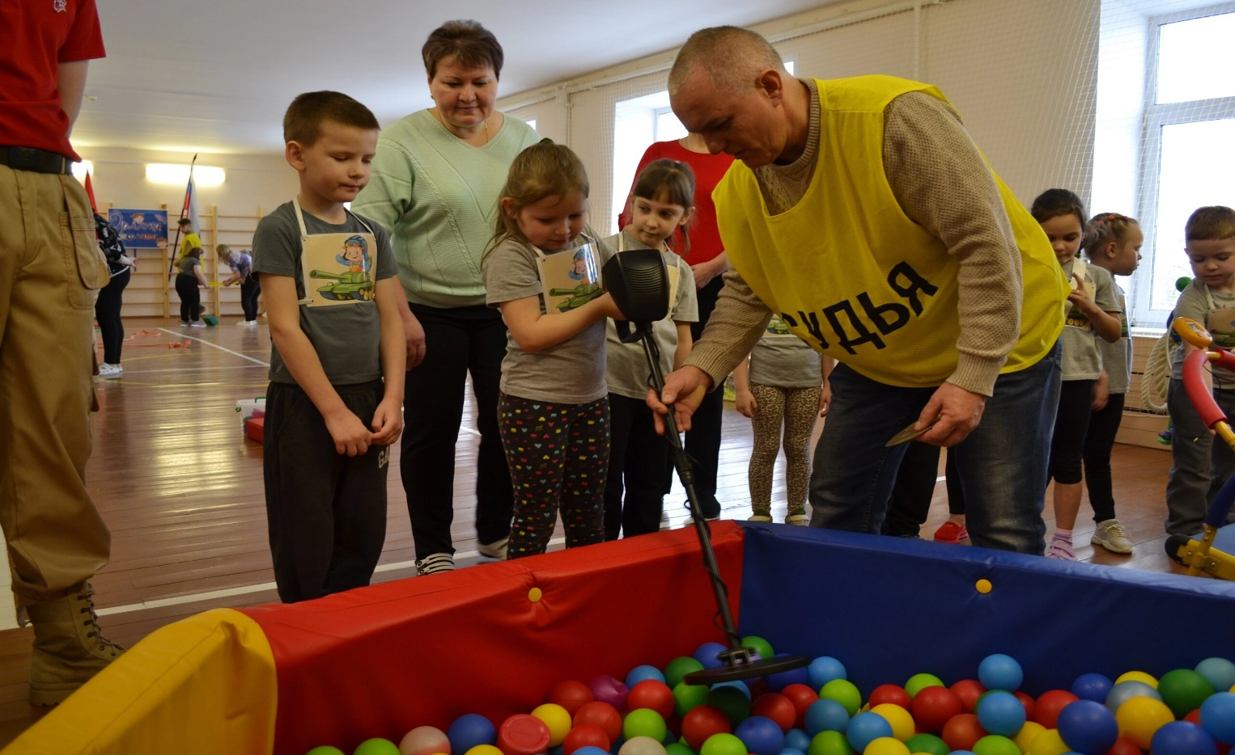

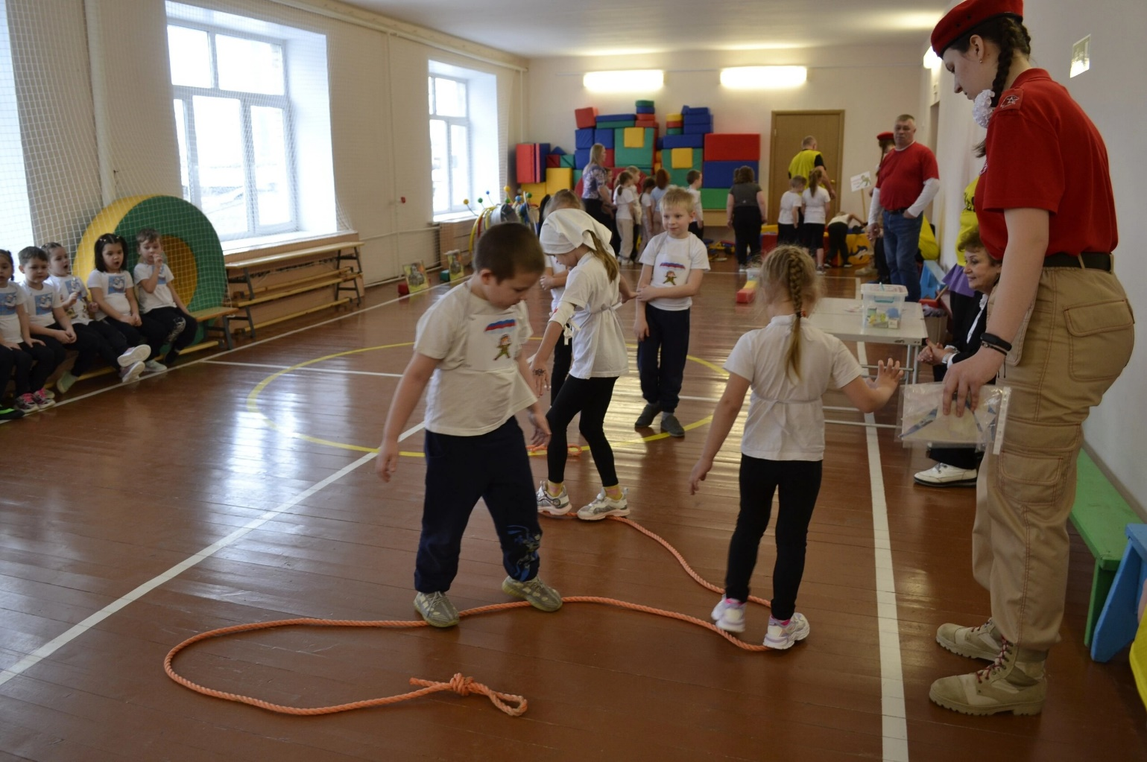

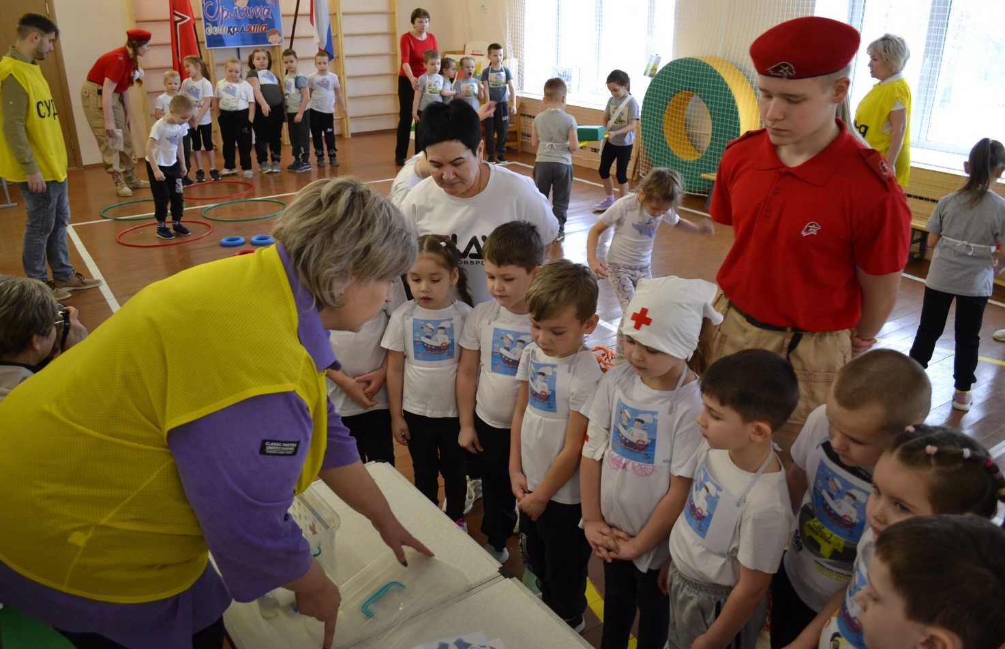

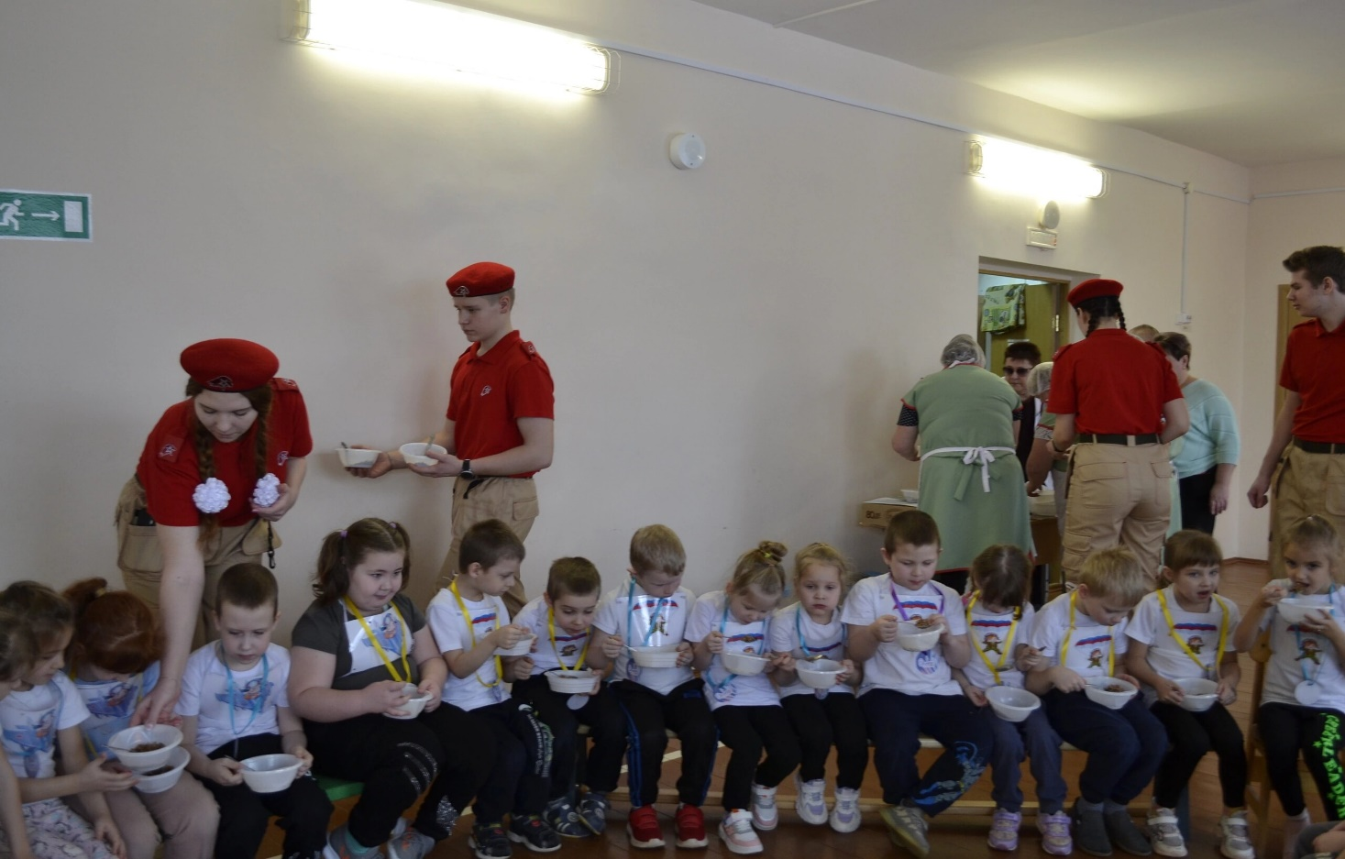
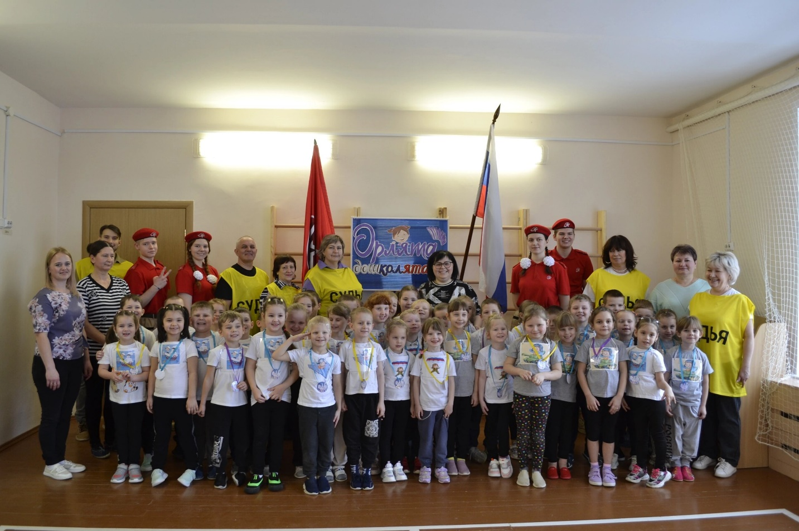

Сынтульский детский сад
5 февраля 2025 год

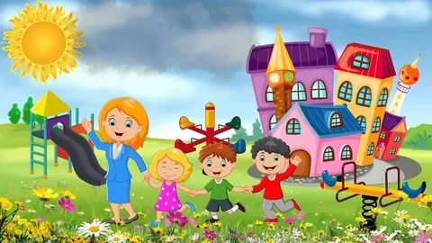

5 февраля 2025 года сотрудниками МБУ ДО "ЦДО" была продолжена работа по проведению военно-спортивной игры "Зарничка-2025", в этот раз участниками игры стали воспитанники МБДОУ "Сынтульский ДС".
Мероприятие было направлено на развитие физической подготовки и формирование командного духа у детей.
Юнармейцы Сынтульской школы оказывали помощь ребятам в прохождении испытаний.
По окончании игры все участники смогли отведать вкусную солдатскую кашу, приготовленную на полевой кухне, а также получили памятные медали и сладкие призы.

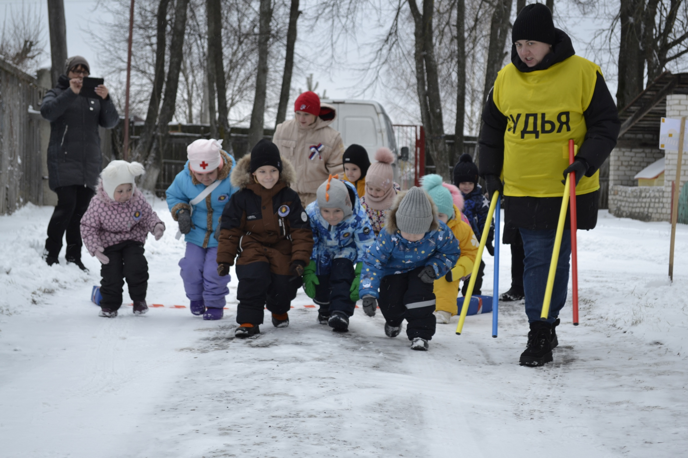

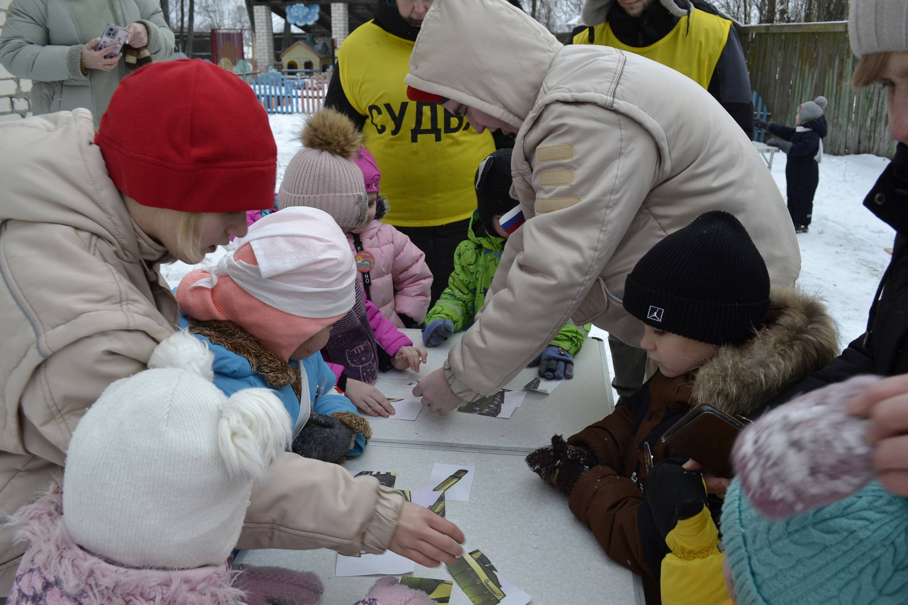

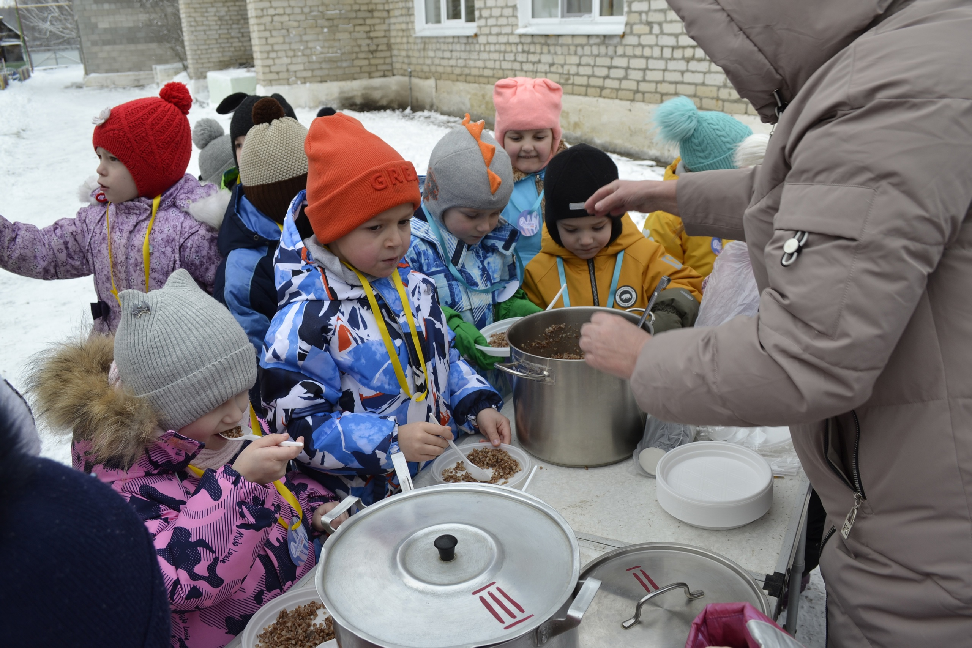

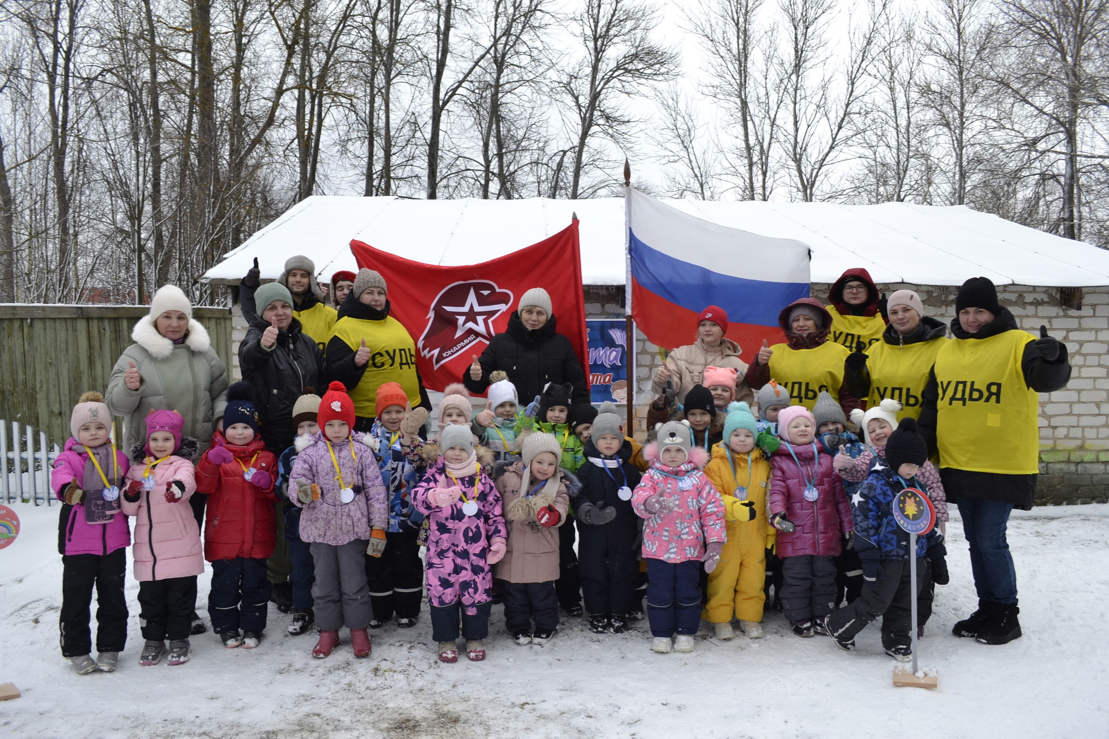

Детский сад № 4
г. Касимов 11 февраля 2025 год



11 февраля 2025 года в городе Касимов впервые для воспитанников МБДОУ «ДС № 4» прошла захватывающая военно-спортивная игра «Зарничка-2025», организованная сотрудниками МБУ ДО «ЦДО».
Юные участники «Зарнички» продемонстрировали всю свою силу, ловкость, выносливость и командный дух, выполняя разнообразные и увлекательные задания. Соревнования прошли в атмосфере веселья и здорового соперничества. Будущие солдаты с энтузиазмом преодолевали все препятствия, одно за другим, показывая отличную физическую подготовку и стремление к победе!
Вдохновляющим примером для ребят стали юнармейцы города Касимов, которые помогали им на протяжении всей игры. Их поддержка и наставничество стали ценным опытом для юных участников «Зарнички».
За проявленное упорство, ловкость, смелость и быстроту все участники были награждены заслуженными сладкими подарками и памятными медалями!
«Зарничка-2025» стала настоящим праздником для детей, оставив яркие впечатления и укрепив в них чувство патриотизма и любви к Родине!

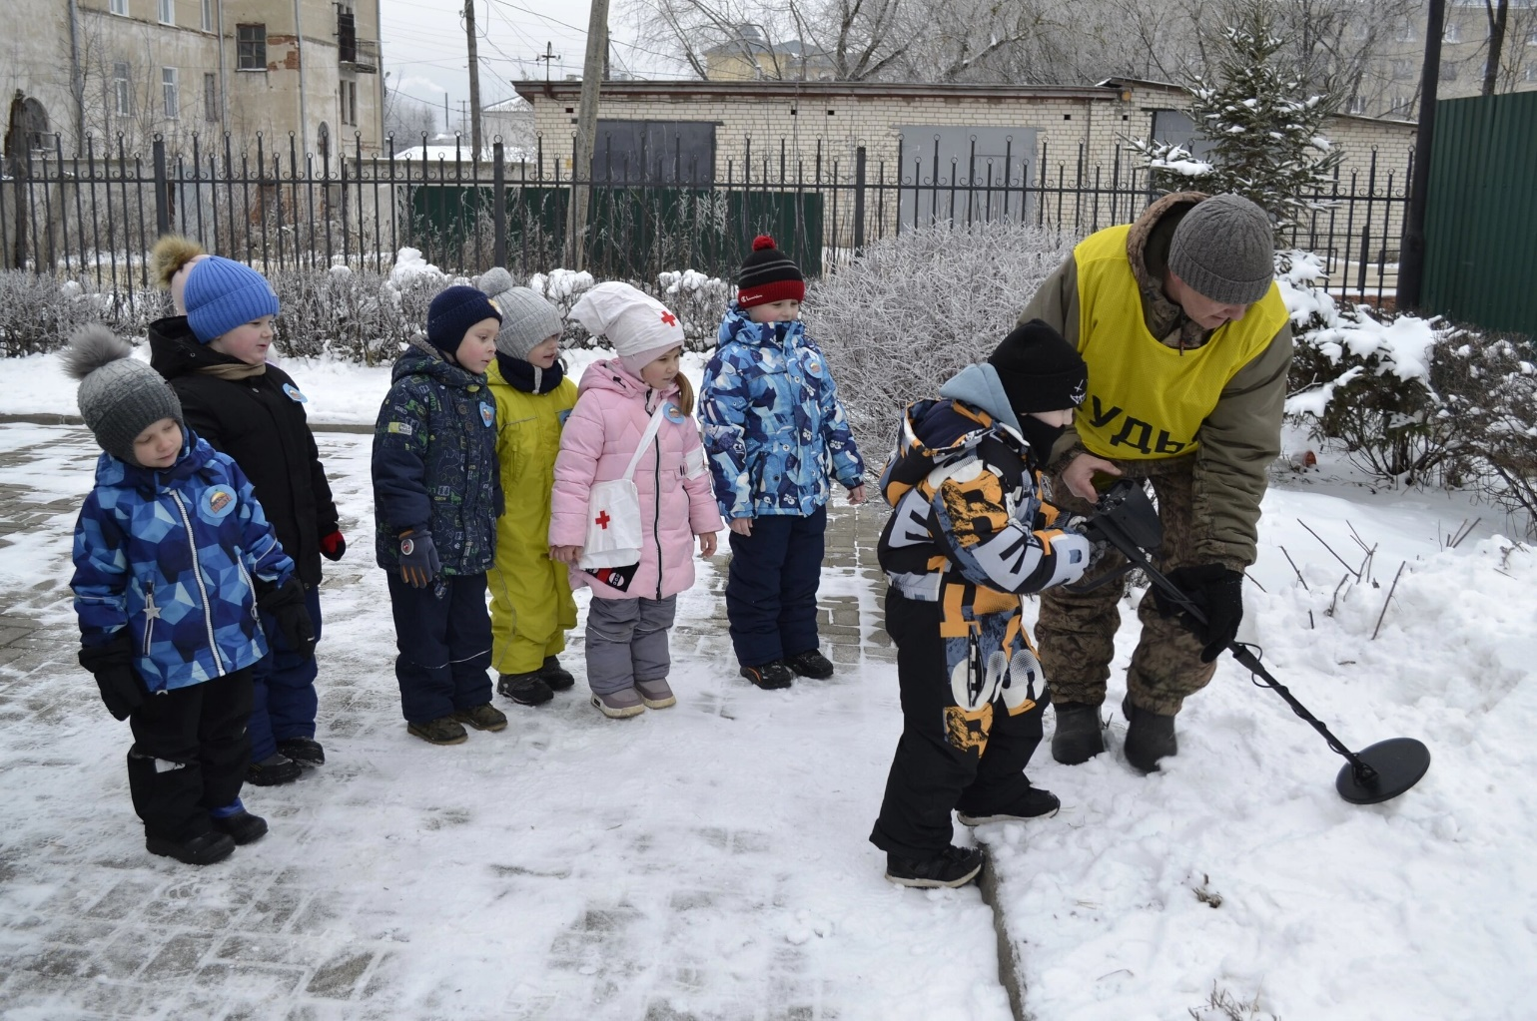

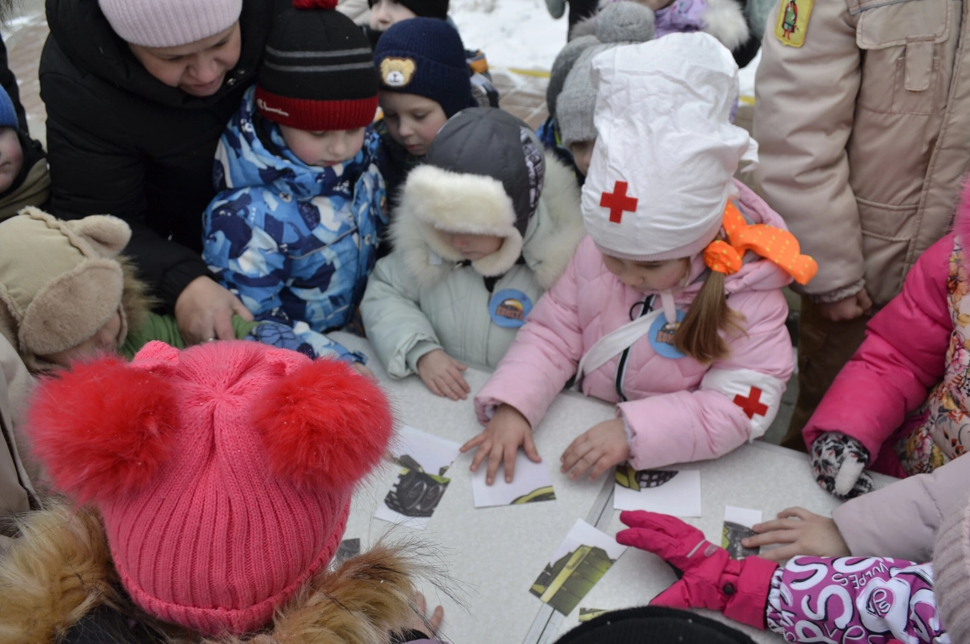
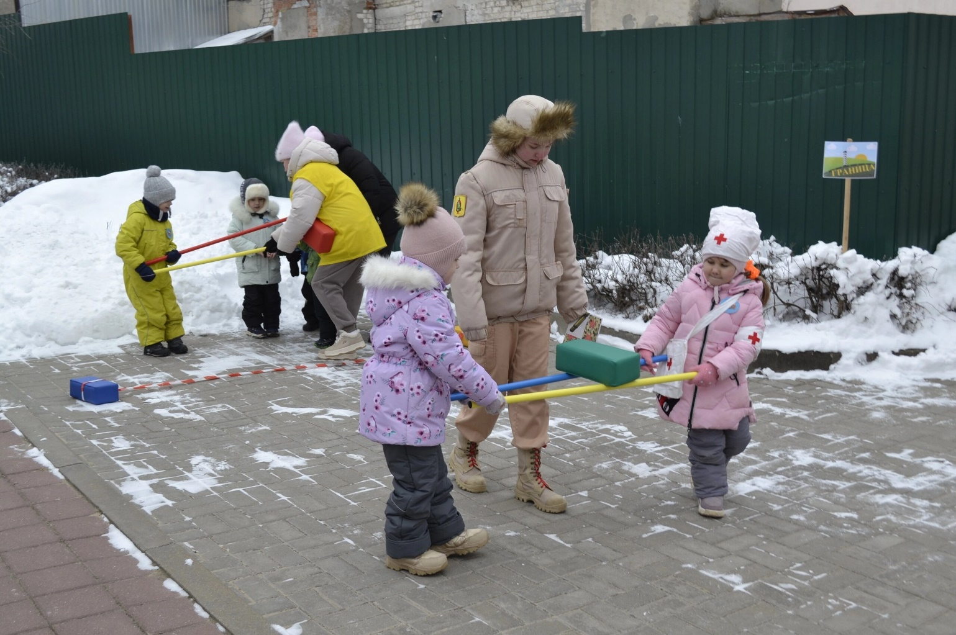

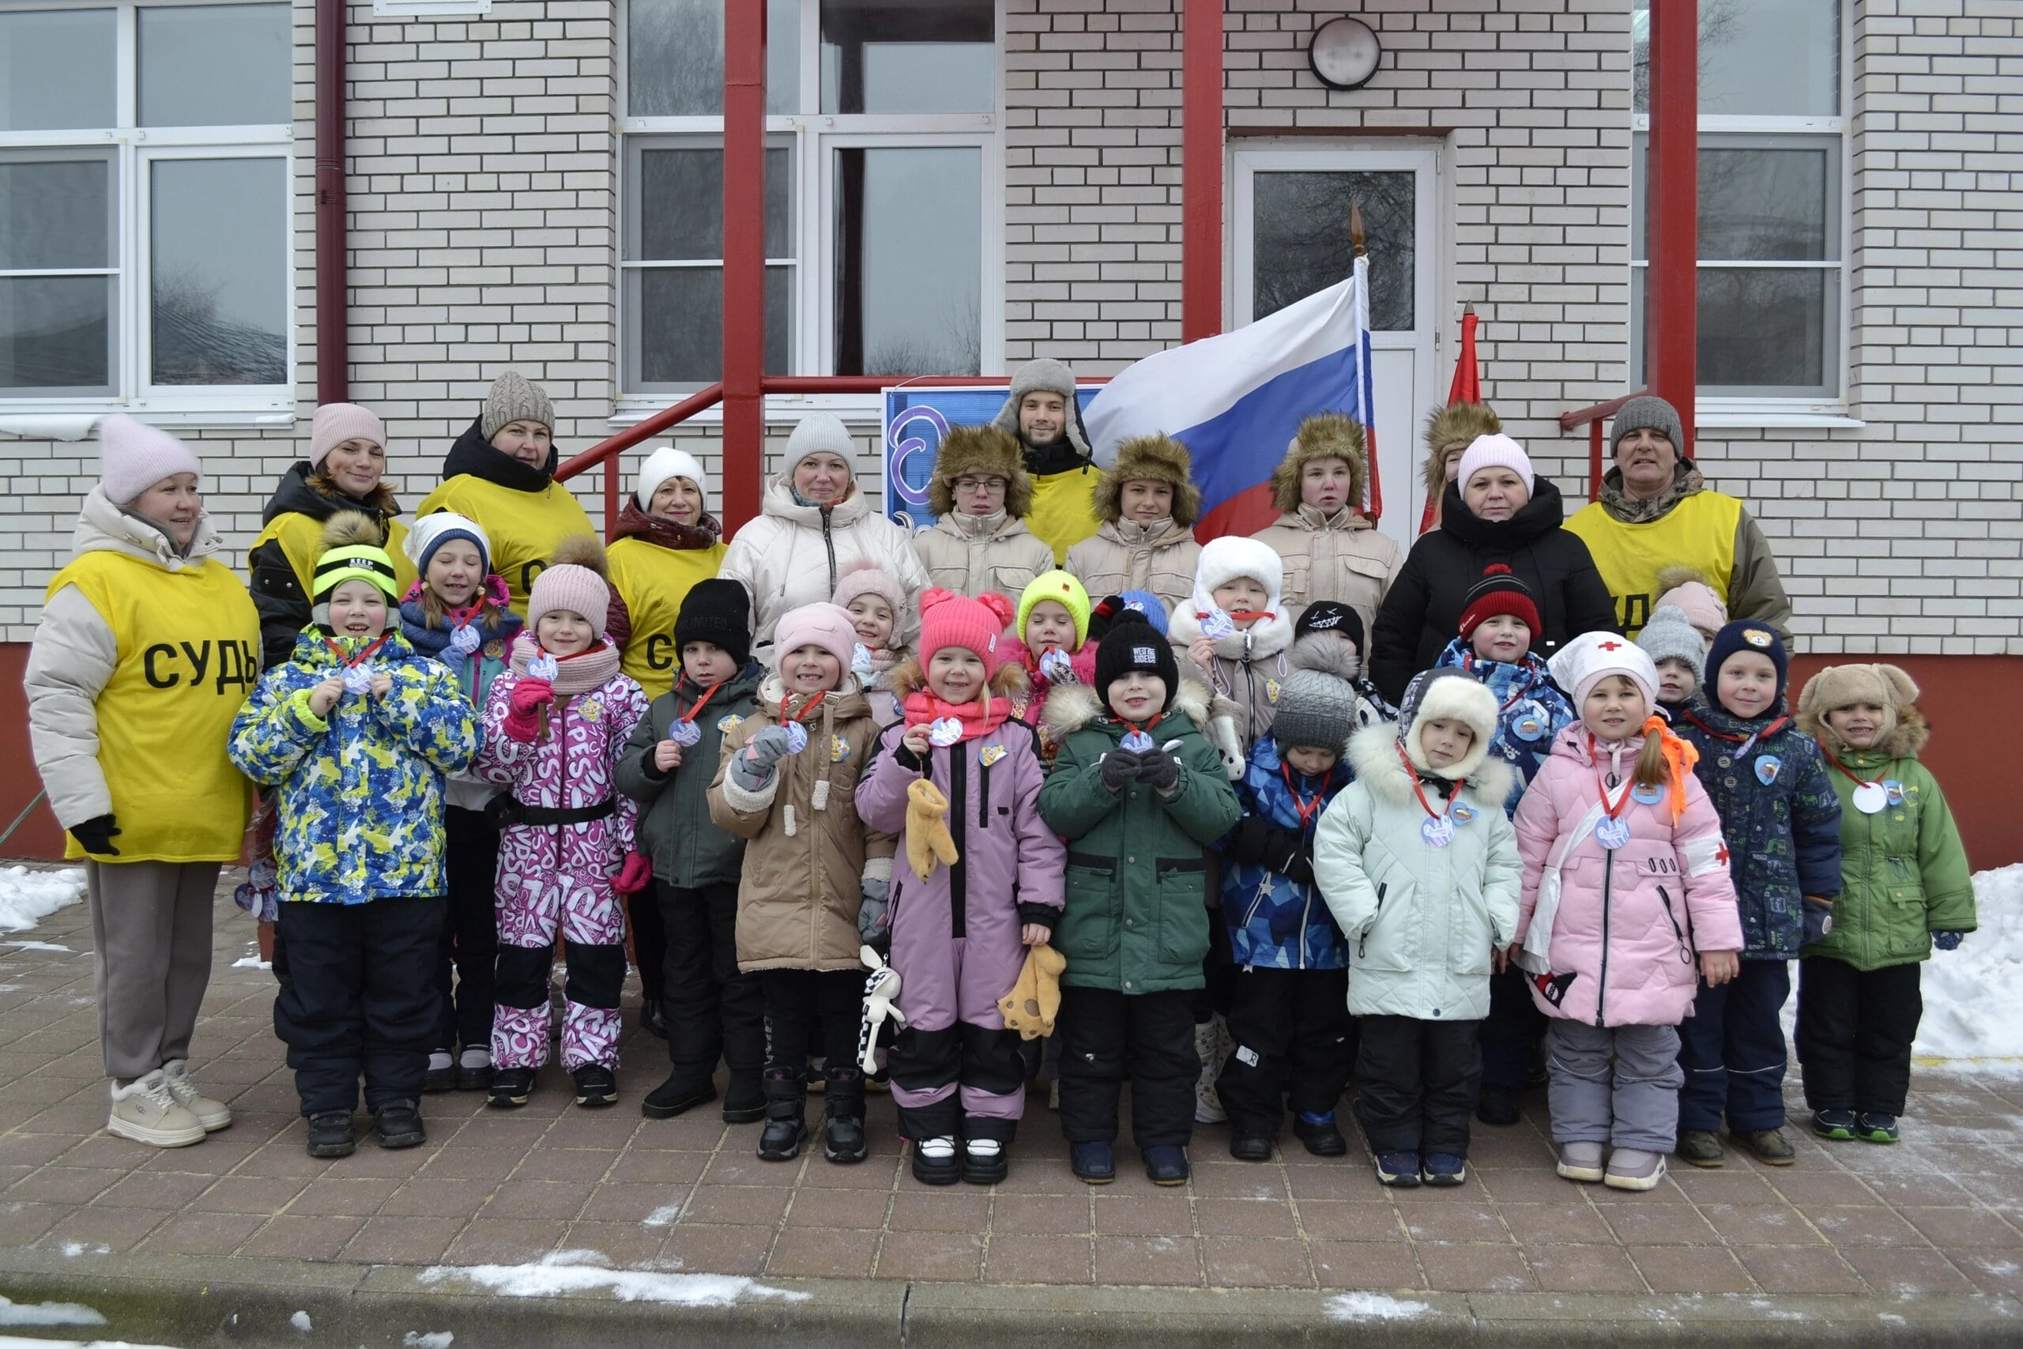
Детский сад № 13 г. Касимов
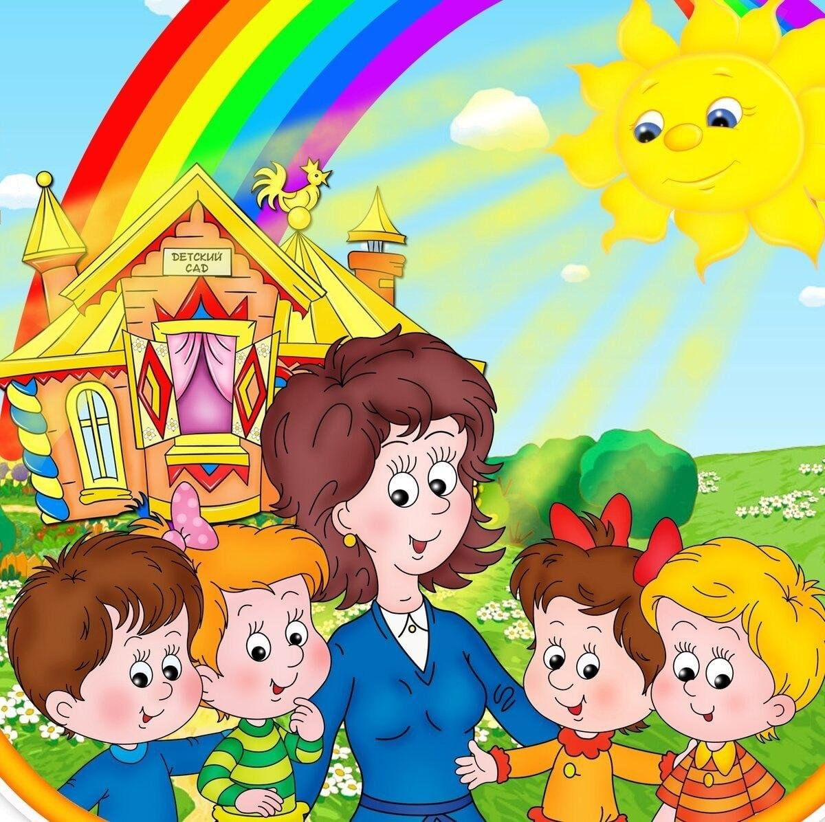
17 февраля 2025 года в МБДОУ «Детский сад №13» города Касимова впервые с большим успехом прошла военно-спортивная игра "Зарничка - 2025", организованная сотрудниками МБУ ДО «ЦДО». Отряды «Танкисты» и «Лётчики» с энтузиазмом преодолевали препятствия, участвуя в разнообразных заданиях.
Игра оказалась не только увлекательной, но и познавательной: ребята узнали основы «Медицинской помощи», познакомились с принципами работы «Военной почты» и даже попробовали себя в роли саперов, ища «мины» на «Минном поле» с помощью металлоискателя!Каждый участник, проявивший смелость и ловкость при выполнении заданий, был награжден заслуженной медалью.
А после захватывающих состязаний, на свежем воздухе, ребят ждала вкусная и сытная солдатская каша. Завершилось мероприятие торжественным награждением сладкими призами, которые стали приятным сюрпризом для юных победителей.

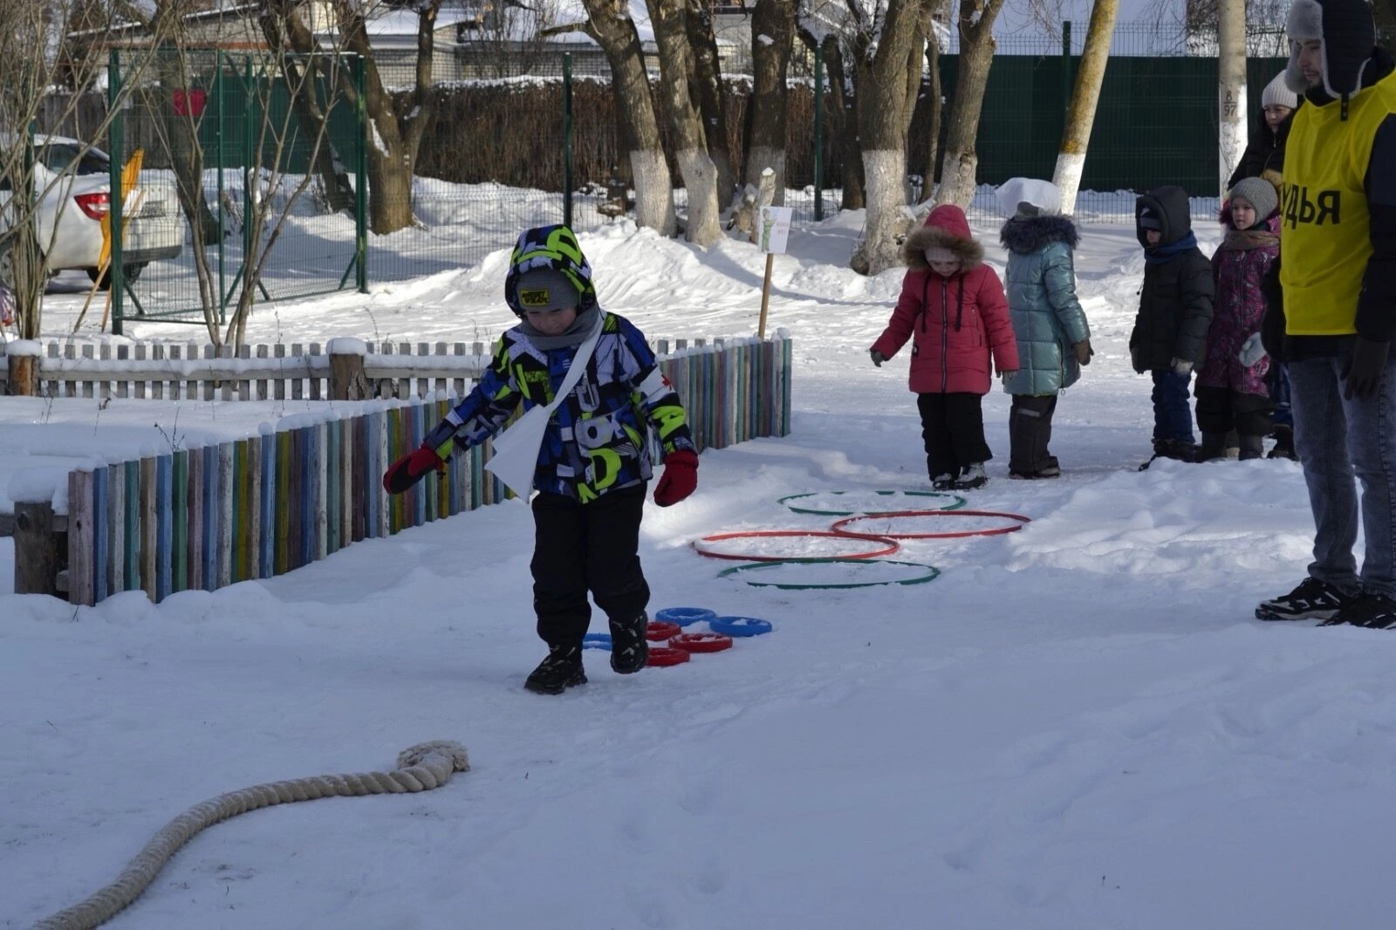

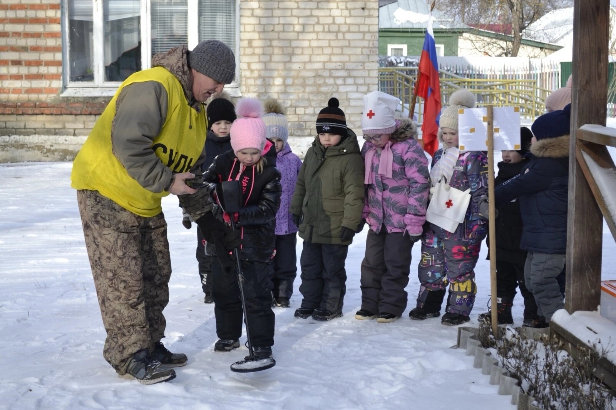
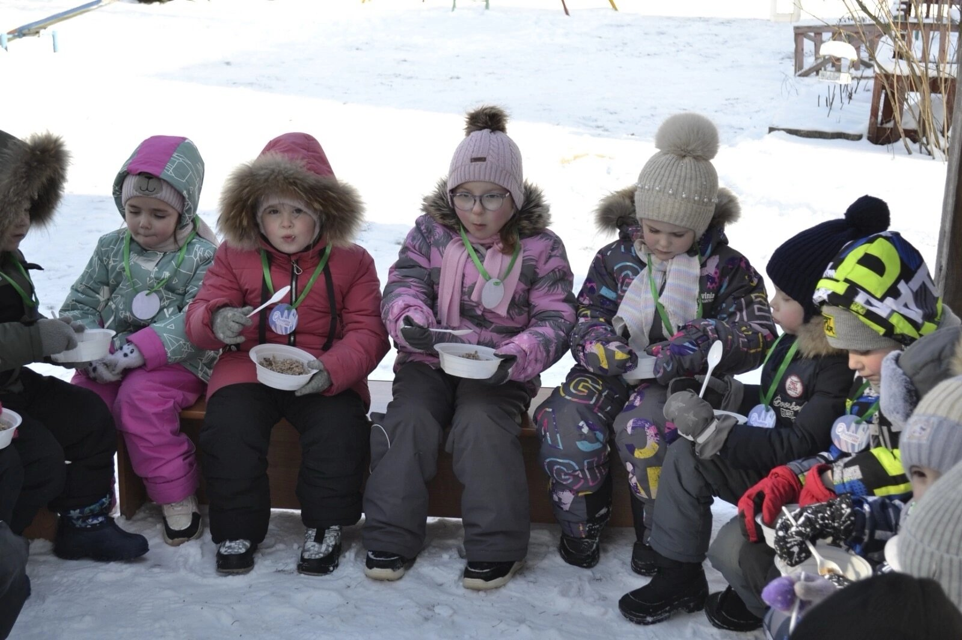

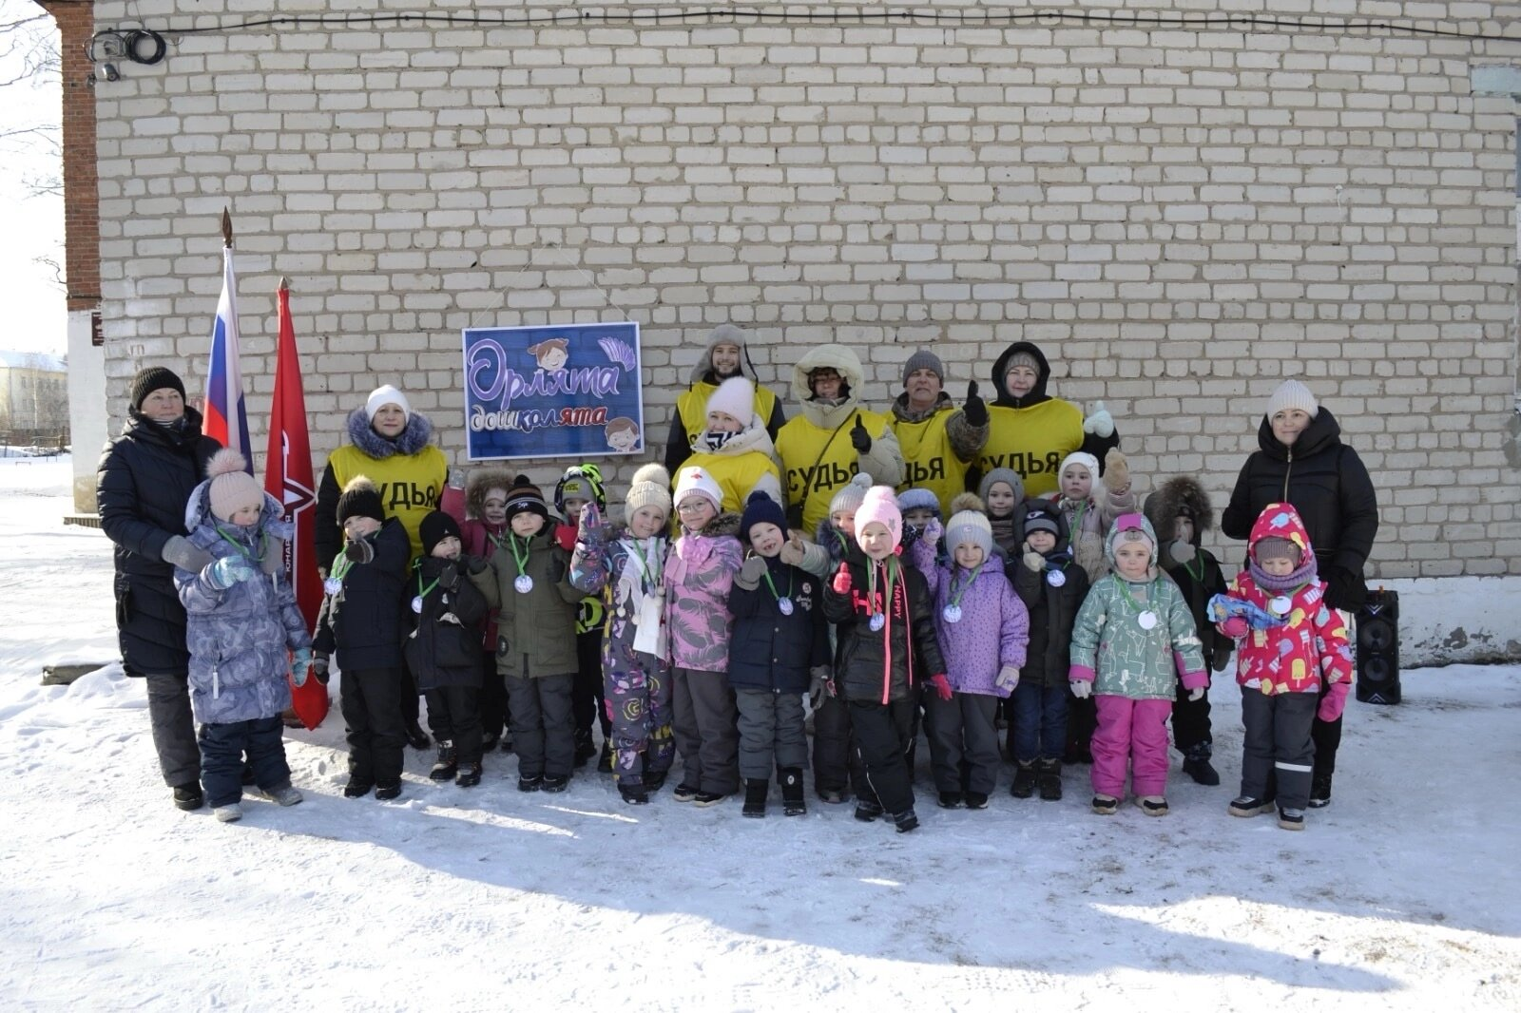

МБДОУ "Крутоярский ДС"


✅ Воспитание патриотических чувств у детей дошкольного возраста – одна из задач нравственного воспитания, включающая в себя воспитание любви к близким людям, родному поселку, родной стране.

✅ Сегодня в детском саду была проведена военно-спортивная игра «Зарничка». В игре приняли участие две команды детей старшей и подготовительной групп: «Танкисты», «Патриоты». Перед началом игры, командирами команд были сданы рапорты командующим и показан уровень строевой подготовки. В роли командующих выступили представители МБУ ДО «ЦДО».

✅ Командам на своем пути предстояло преодолеть «минное поле», попасть в цель, доставить пакет командиру, наладить связь со штабом, собрать коробку с предметами первой медицинской помощи. На последнем этапе, получив последний пазл загадочного задания, команды искали приз.

✅ С задачей игры ребята справились на отлично: показали свою ловкость, проявили мужество, отвагу, смелость и решительность.

✅ Каждый из участников награжден памятным значком «Зарнички».
В заключении игры ребята отведали солдатскую кашу и чай.

✅ Проводя такие мероприятия, мы воспитываем детей в духе патриотизма, растим достойных граждан, будущих защитников Родины.

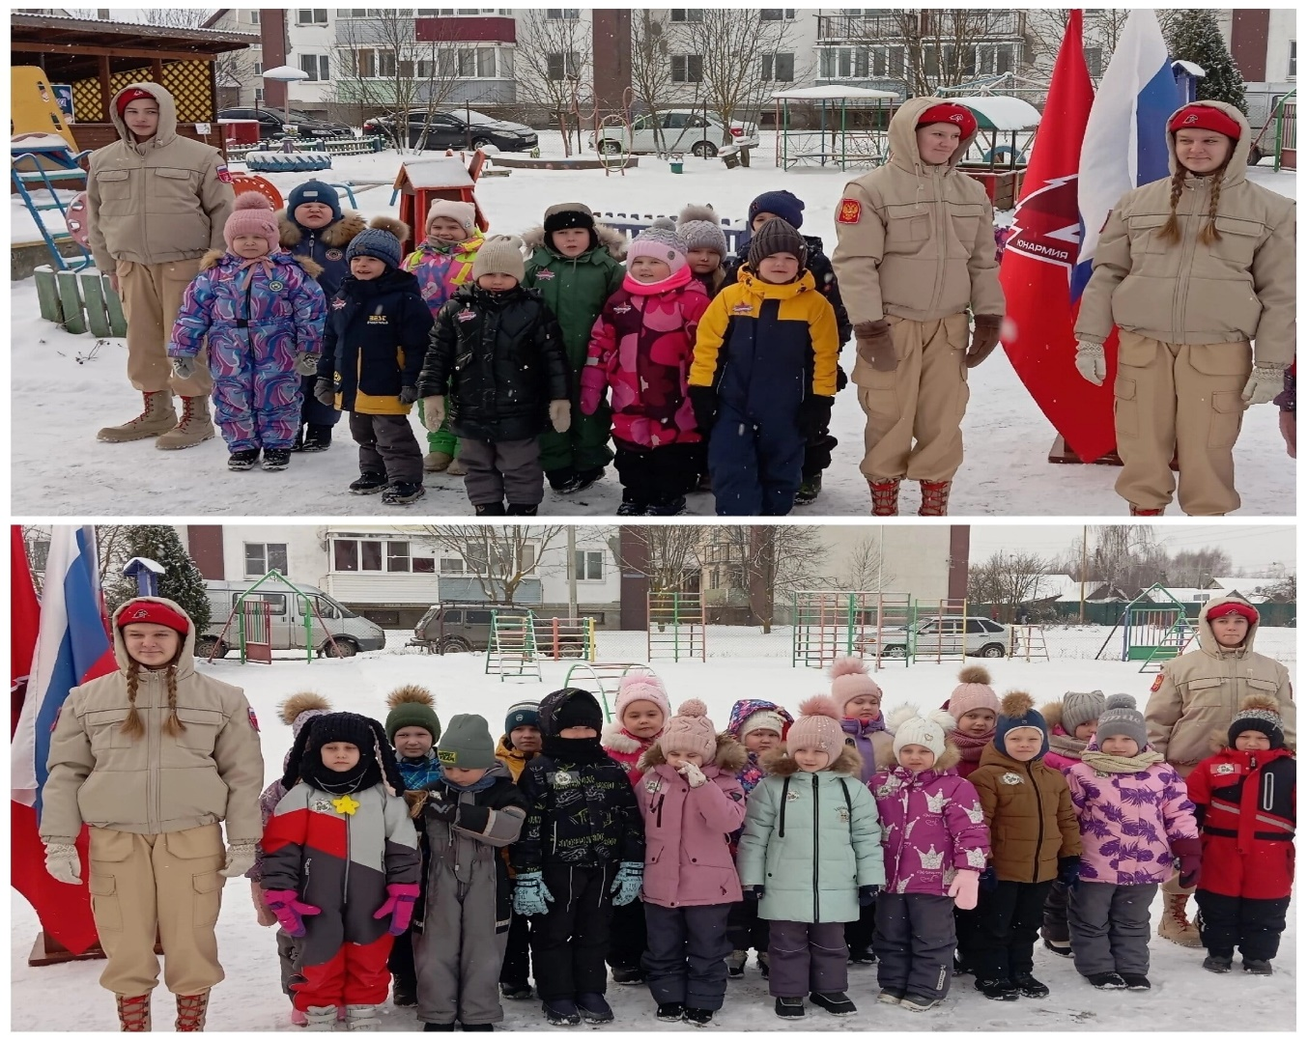

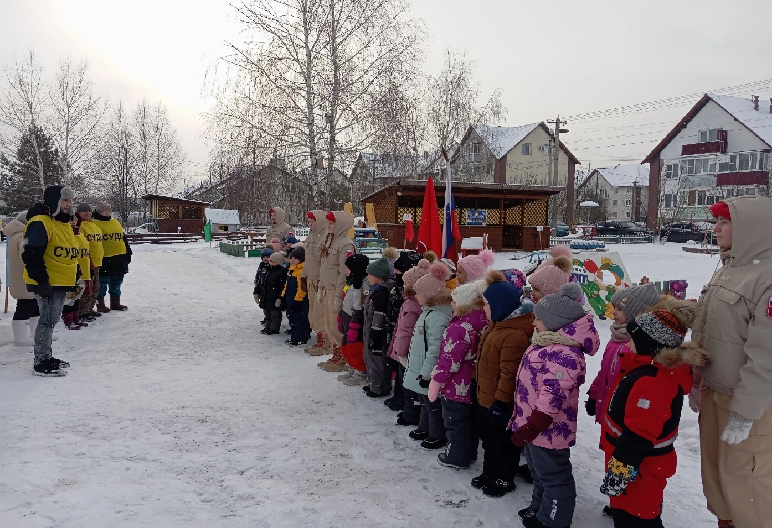
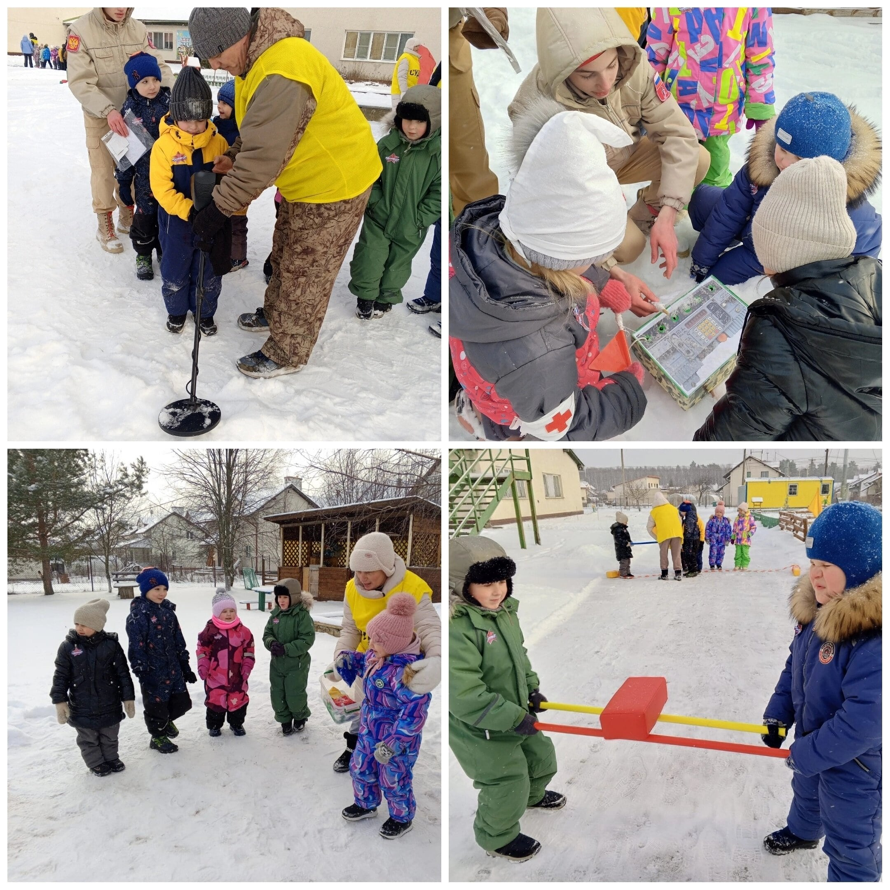
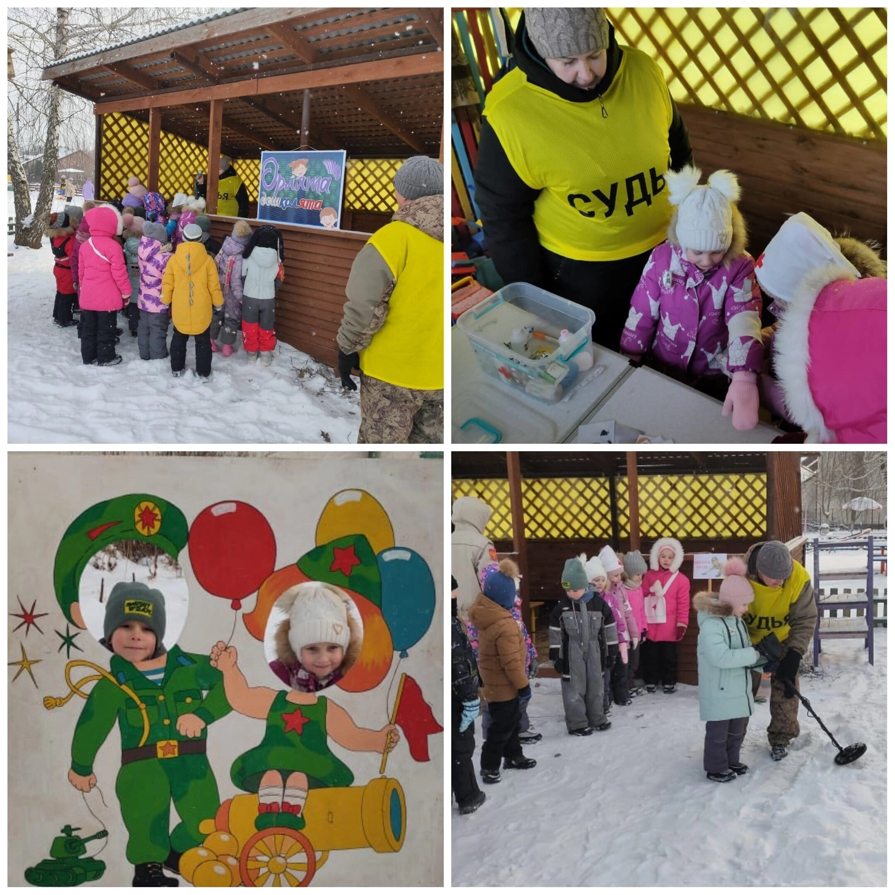

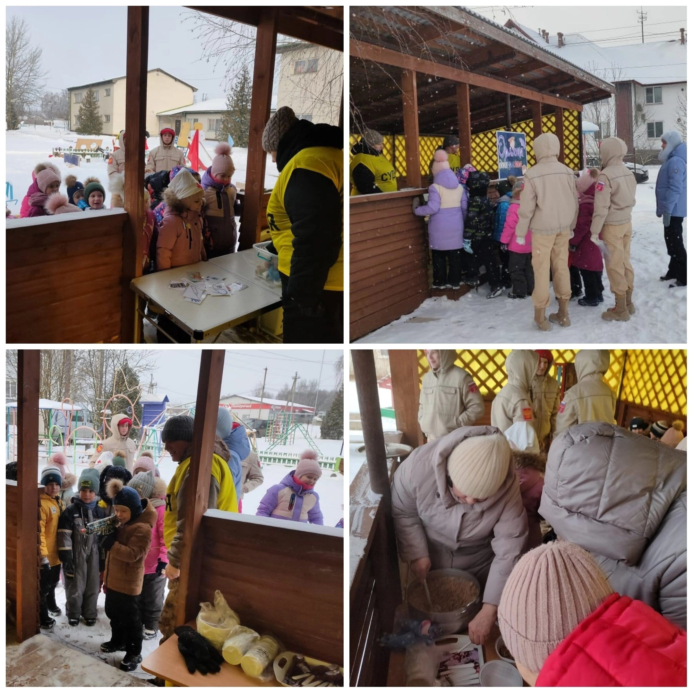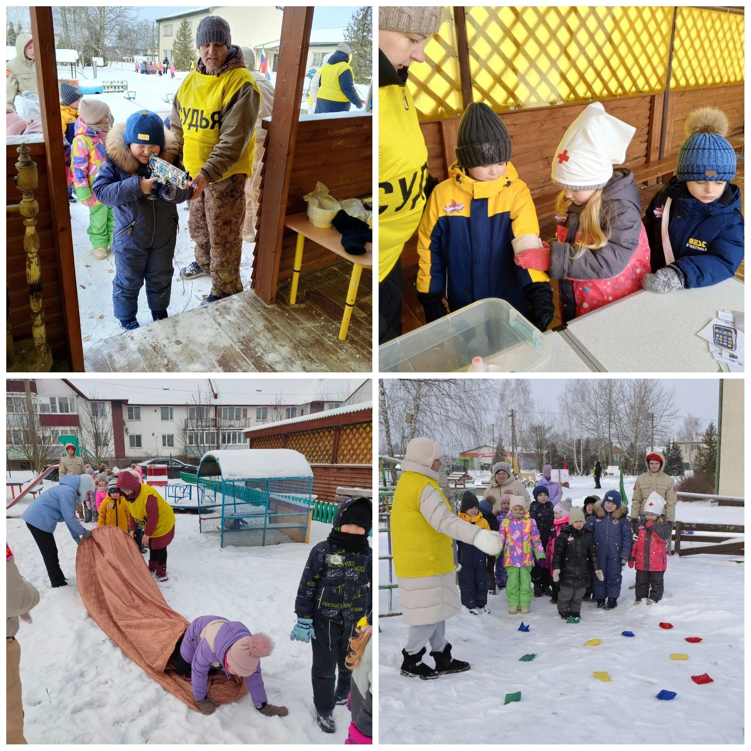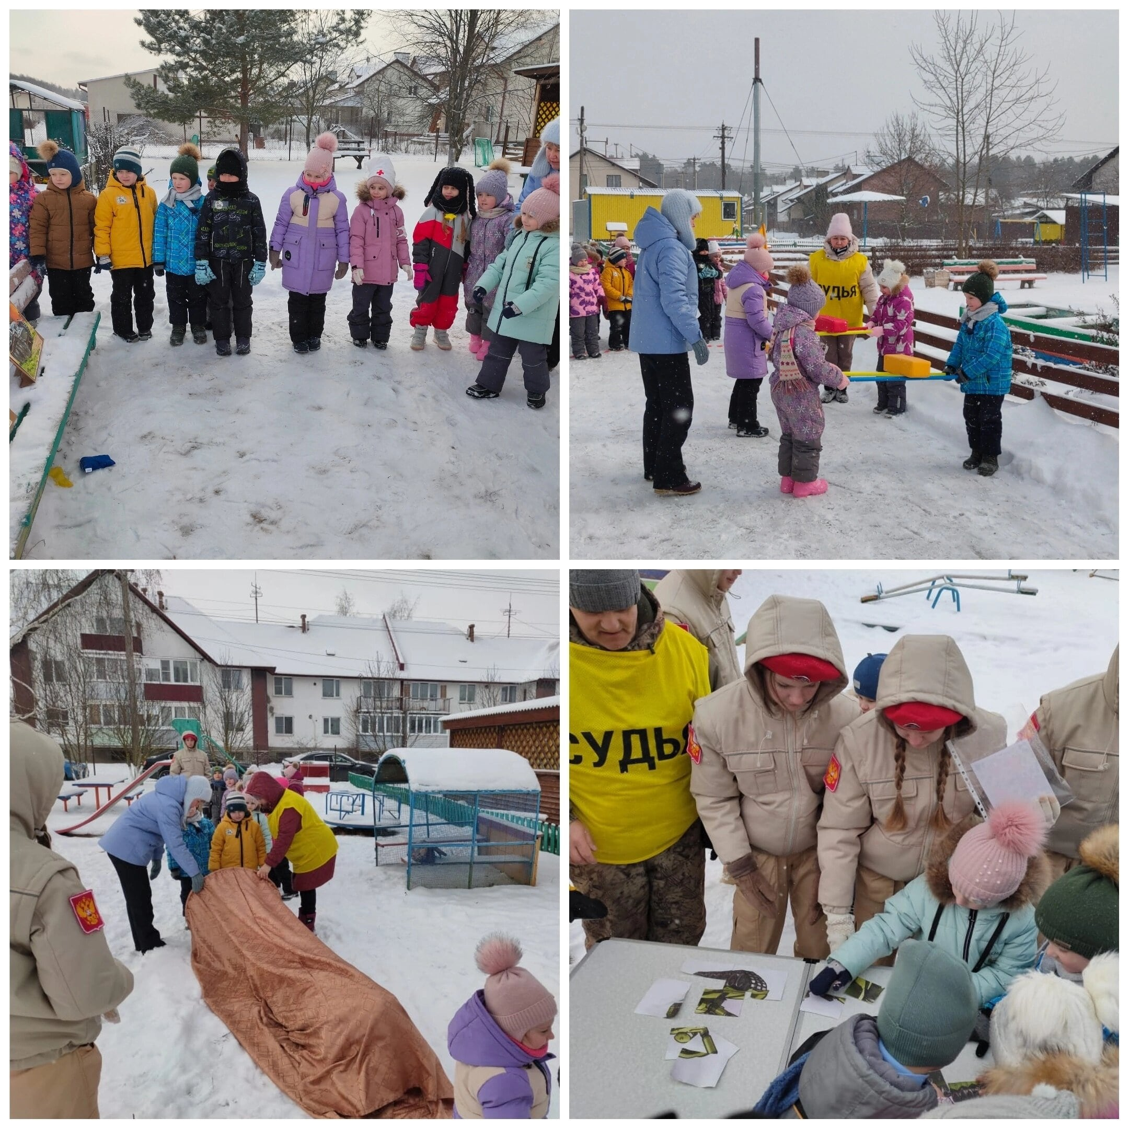
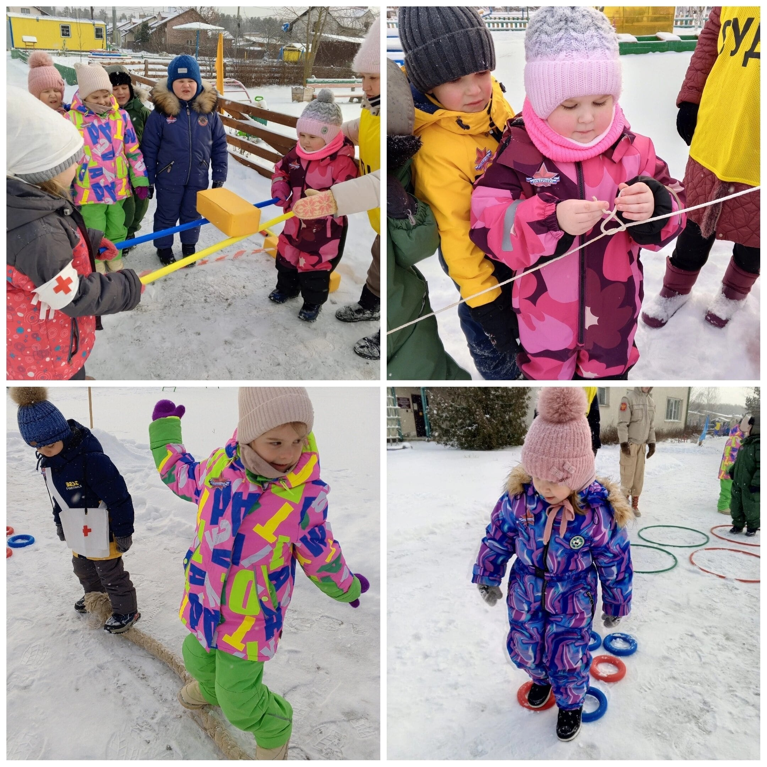
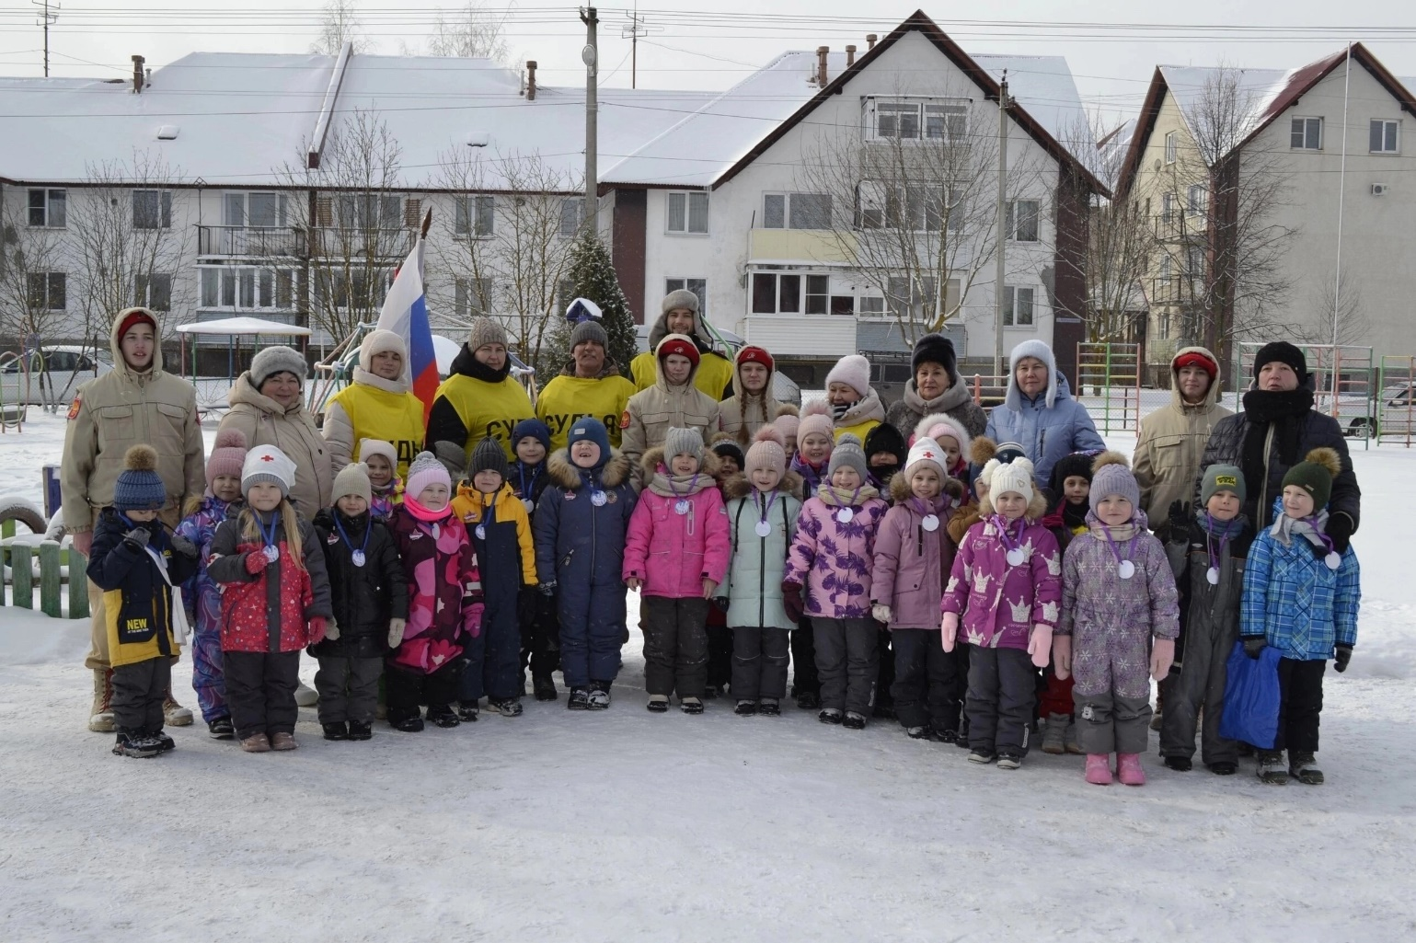

МБДОУ «Детский сад №6» г. Касимов


24 февраля 2025 года в МБДОУ «Детский сад №6» продолжилась военно-спортивная игра «Зарничка-2025»
Несмотря на морозный день, ребята с энтузиазмом включились в соревнования. Разделившись на команды, они дружно преодолевали полосу препятствий, почувствовали себя настоящими военными почтальонами, упражнялись в меткости, стреляя из игрушечных винтовок, и даже освоили азы оказания первой медицинской помощи!
За сплоченную работу, смелость и упорство все участники получили заслуженные медали и сладкие призы.
А согреться после активных испытаний помогла вкусная солдатская каша и горячий чай. «Зарничка-2025» – это не только весело, но и полезно! Такие игры воспитывают патриотизм, командный дух и готовность прийти на помощь.

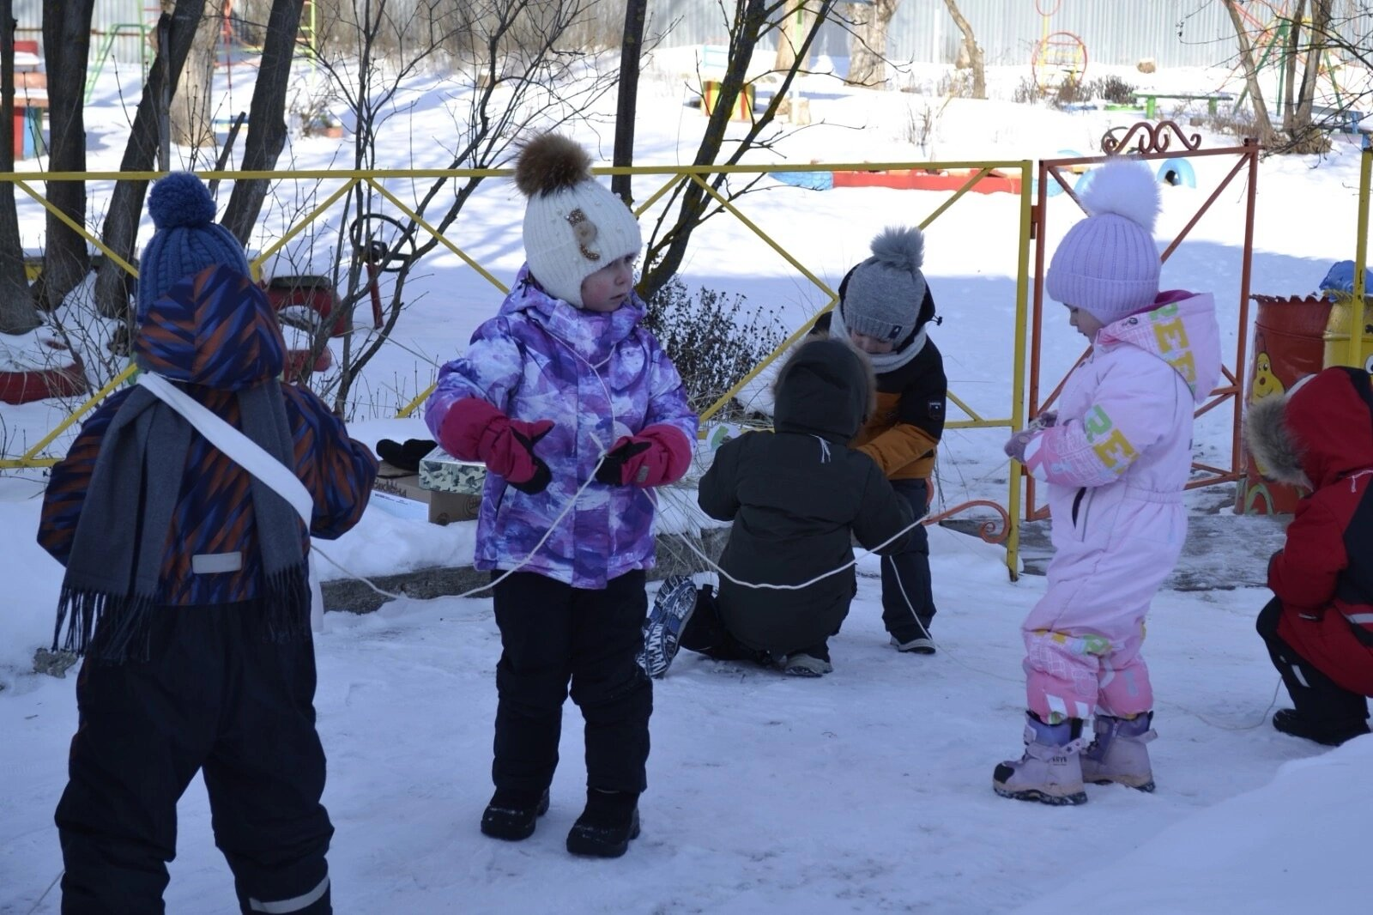

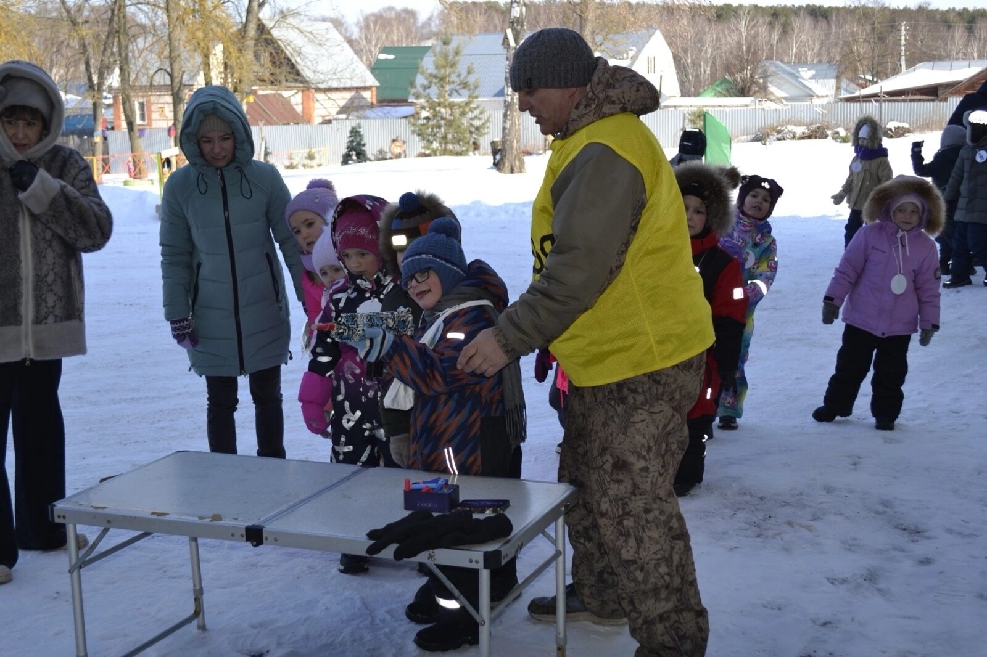

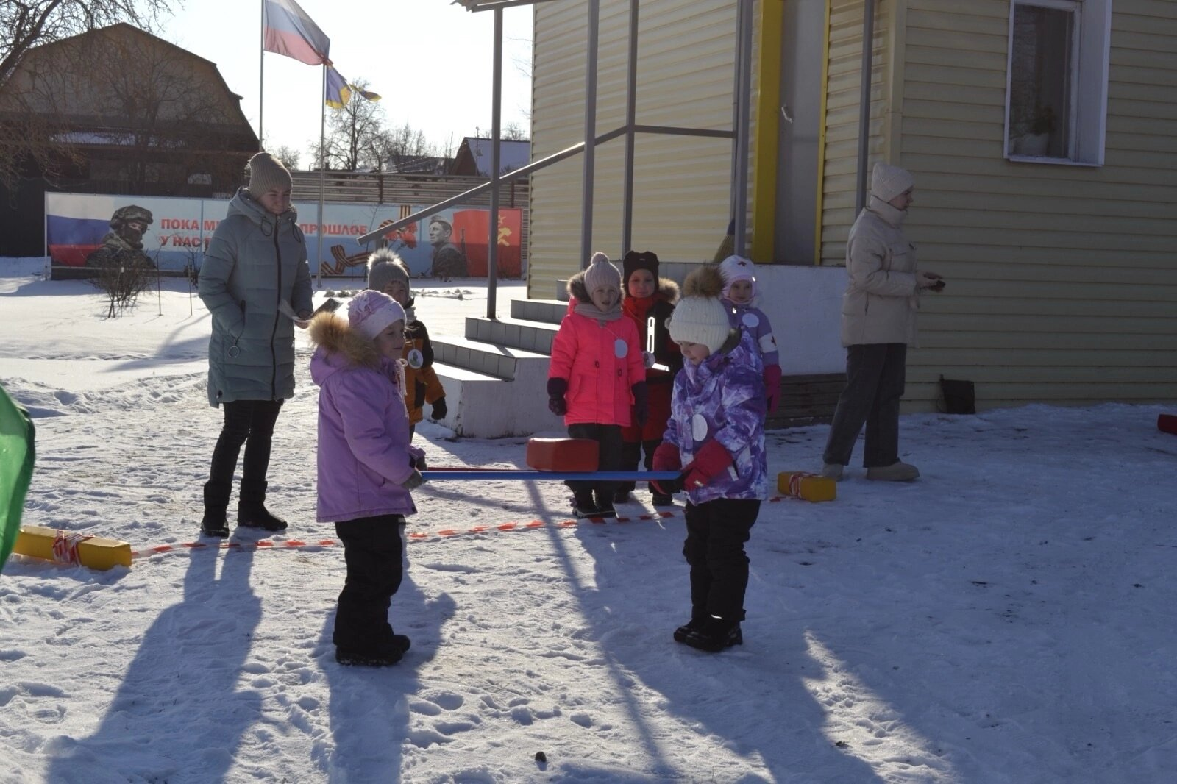

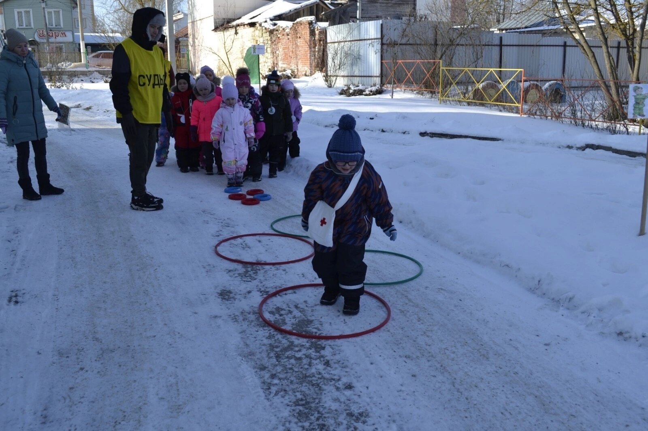

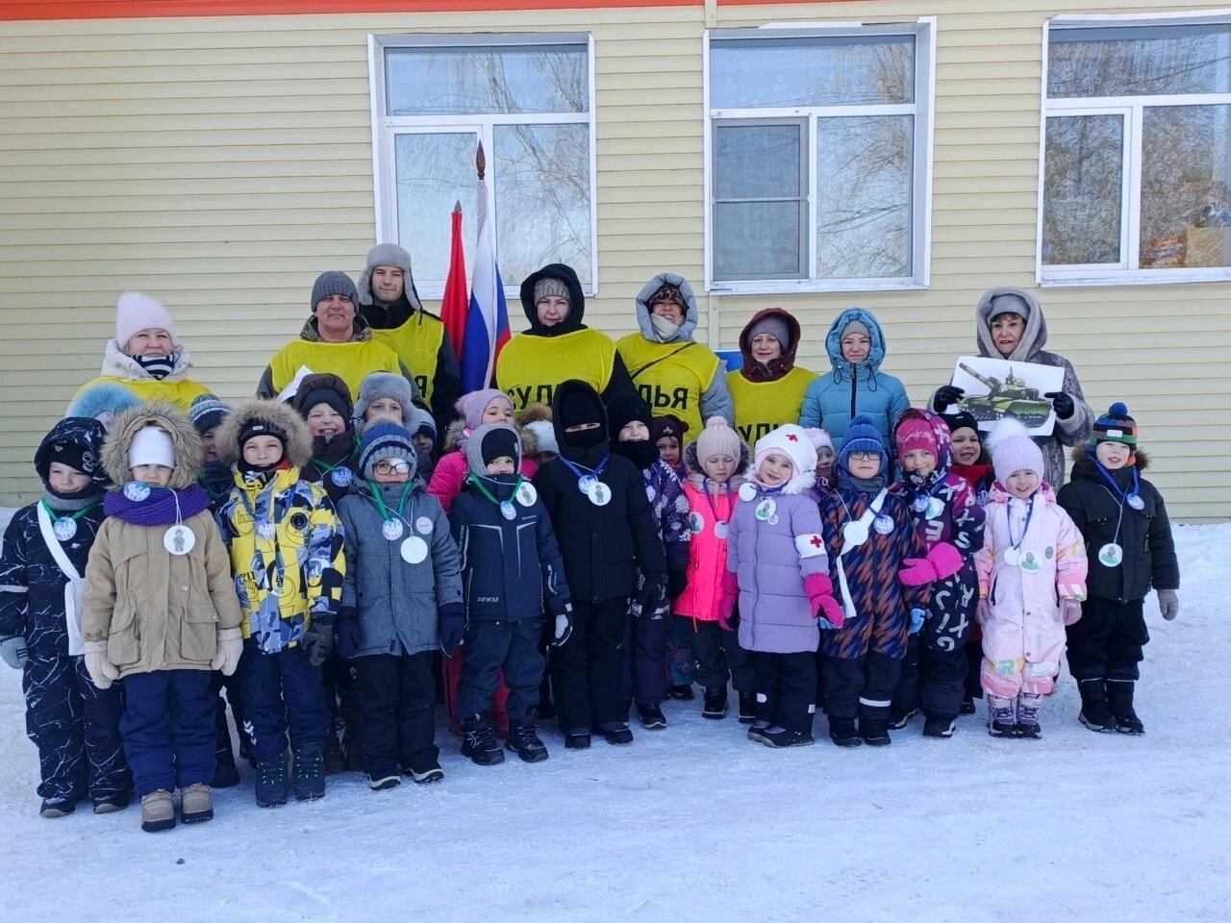

Дмитриевский детский сад



В Дмитриевском детском саду завершилась окружная военно-патриотическая игра в рамках муниципальной программы «Орлята-дошколята»«Зарничка-2025», организованная сотрудниками МБУ ДО «ЦДО».

Ребята почувствовали себя снайперами, связистами, танкистами и почтальонами, выполняя различные задания. Командирами выступили юнармейцы Дмитриевской школы, которые помогали юным «танкистам» и «летчикам» ориентироваться и успешно справляться со всеми испытаниями.

За проявленную смелость, ловкость и командный дух все участники были награждены медалями и сладкими призами. А финальным аккордом стала встреча с Масленицей – ребят угостили румяными блинами с горячим чаем, создав по-настоящему праздничную атмосферу! «Зарничка-2025» – это отличный способ познакомить детей с историей своей страны, привить патриотические чувства гордости за свою страну!

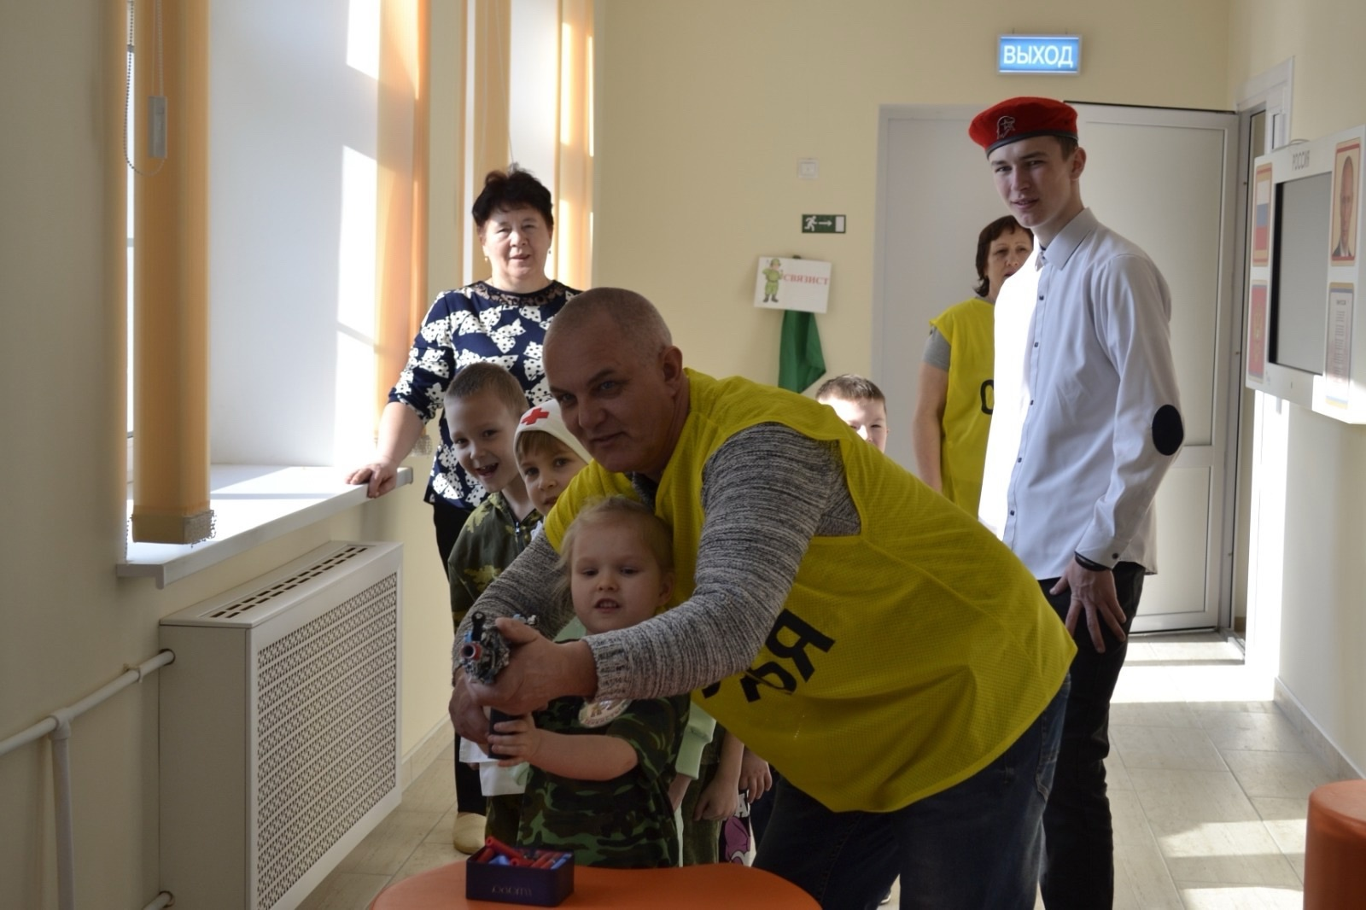

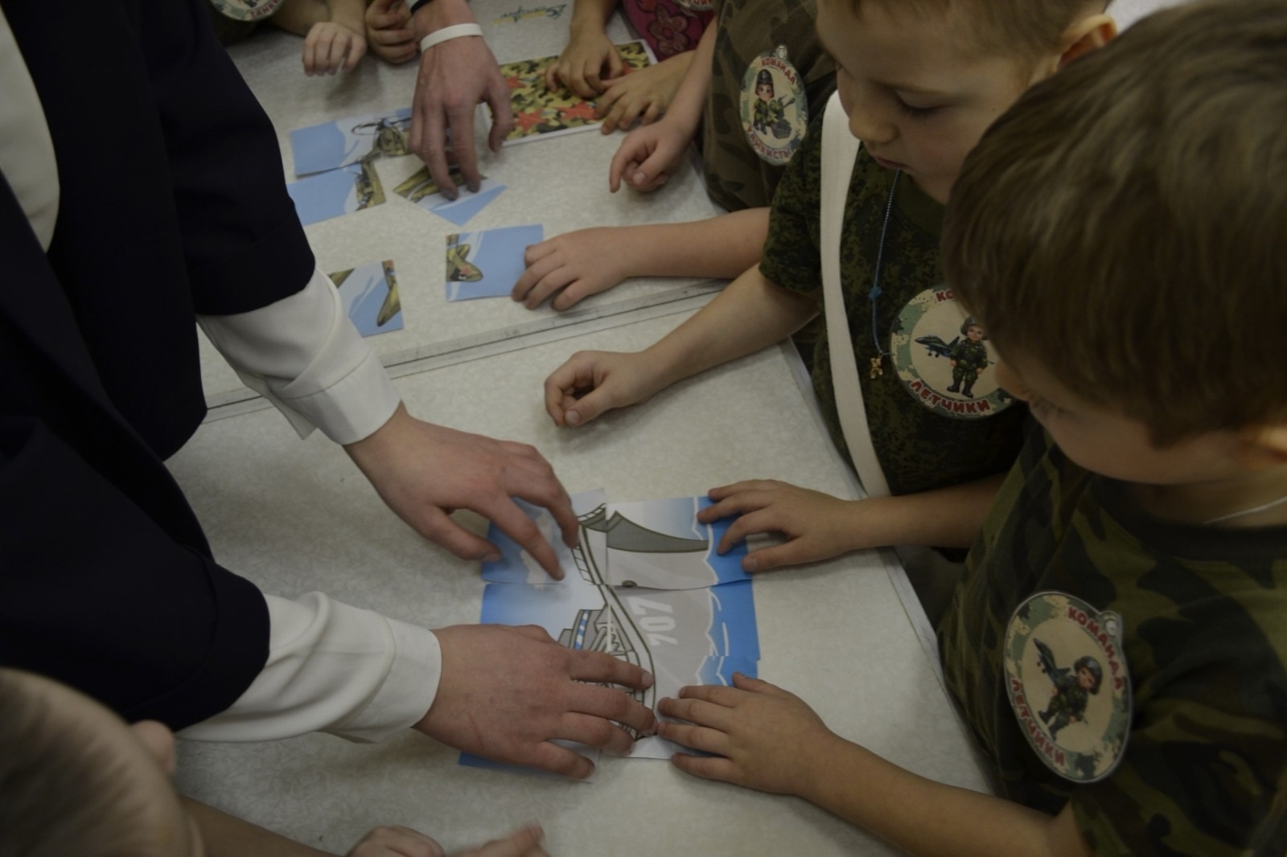

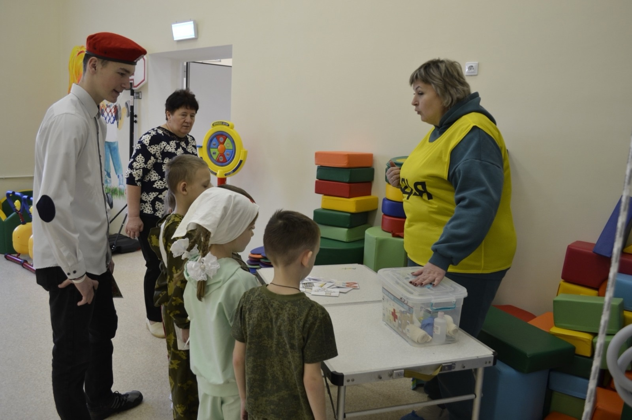

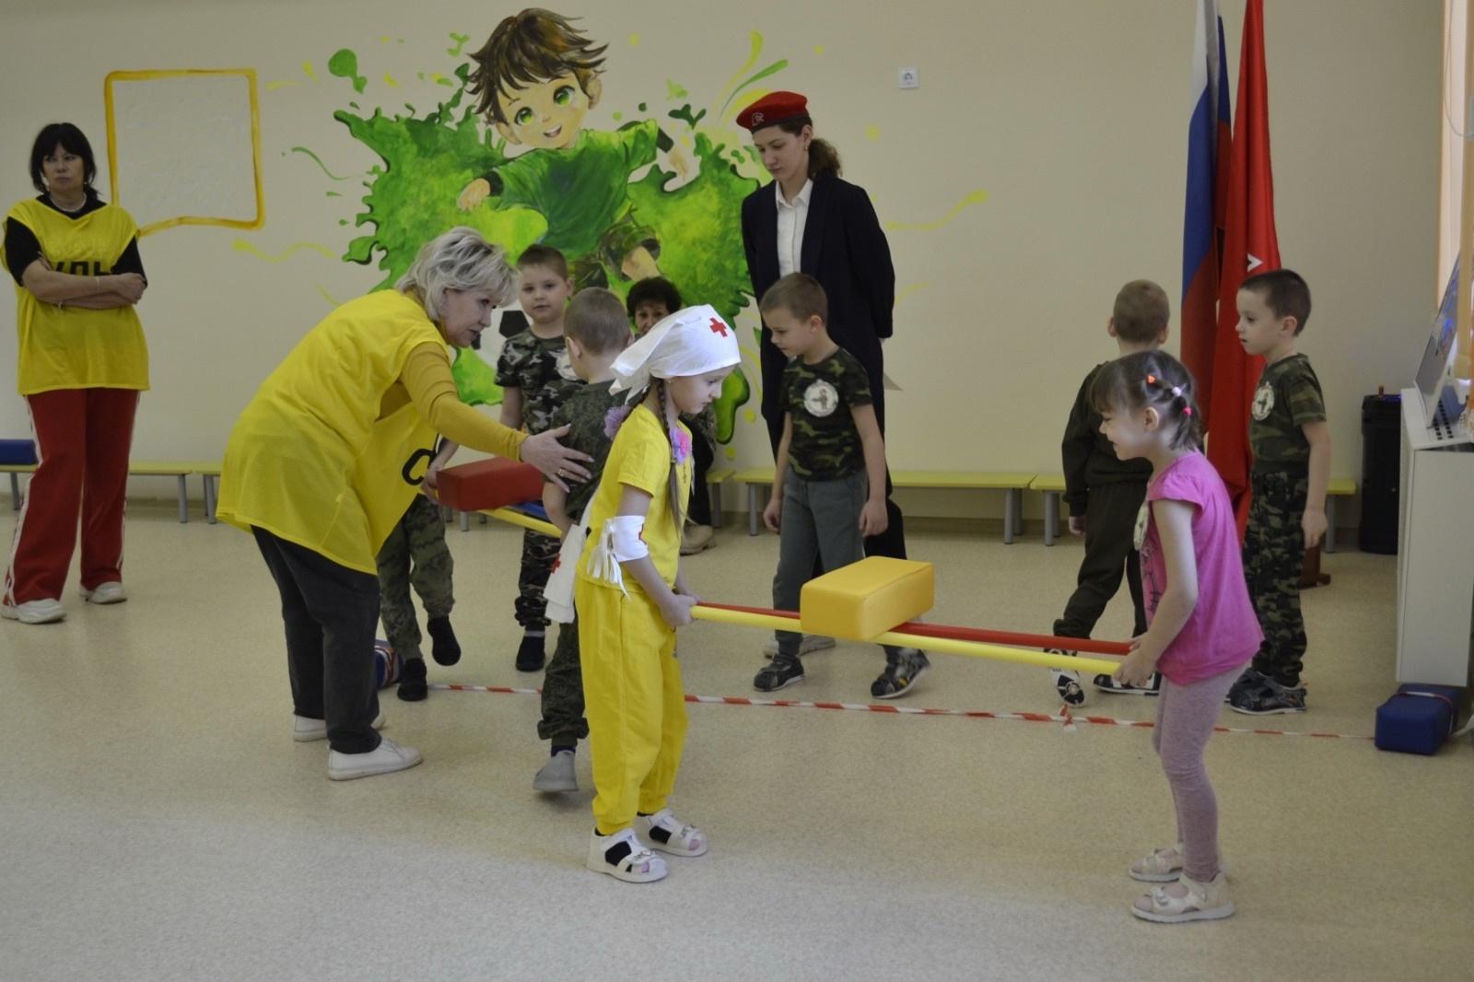

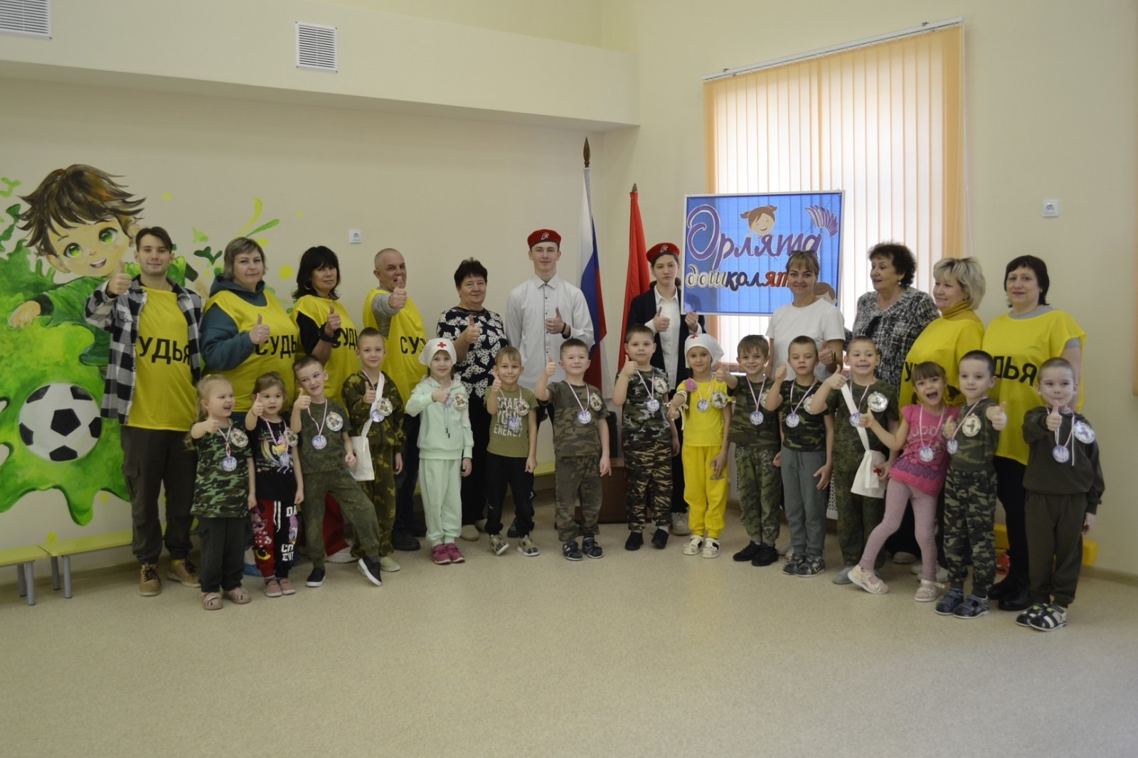

Ссылки на публикацию:
https://vk.com/wall-185688854_754
https://vk.com/wall-185688854_764
https://vk.com/wall-185688854_765
https://vk.com/wall-185688854_767
https://vk.com/wall-185688854_776
https://vk.com/wall-185688854_779
https://vk.com/wall-185688854_783
https://vk.com/wall-185688854_786
РМЦ
https://рмц62.рф/военно-спортивная-игра-зарничка-2025-в/

